**SKRIPSI**

**HUBUNGAN FAKTOR TRAUMA DENGAN KEKAMBUHAN RESIKO PERILAKU KEKERASAN**

**(Di Griya Cinta Kasih Desa Sumber mulyo, Jogo roto, Kabupaten Jombang)**



**RAMLI FAWAID**

**153210032**

**PROGRAM STUDI SI KEPERAWATAN**

**SEKOLAH TINGGI ILMU KESEHATAN**

**INSAN CENDEKIA MEDIKA**

**JOMBANG**

**2019**

**SKRIPSI**

**HUBUNGAN FAKTOR TRAUMA DENGAN KEKAMBUHAN RESIKO PERILAKU KEKERASAN**

**(Di Griya Cinta Kasih Desa Sumbermulyo, Jogoroto, Jombang)**

**SKRIPSI**

**Diajukan sebagai salah satu persyaratan untuk menyelesaikan pendidikan pada Program Studi S1 Keperawatan di Sekolah Tinggi Ilmu Kesehatan Insan Cendekia Medika Jombang**

**RAMLI FAWAID**

**153210032**

**PROGRAM STUDI S1 KEPERAWATAN**

**SEKOLAH TINGGI ILMU KESEHATAN**

**INSAN CENDEKIA MEDIKA**

**JOMBANG**

**2019**

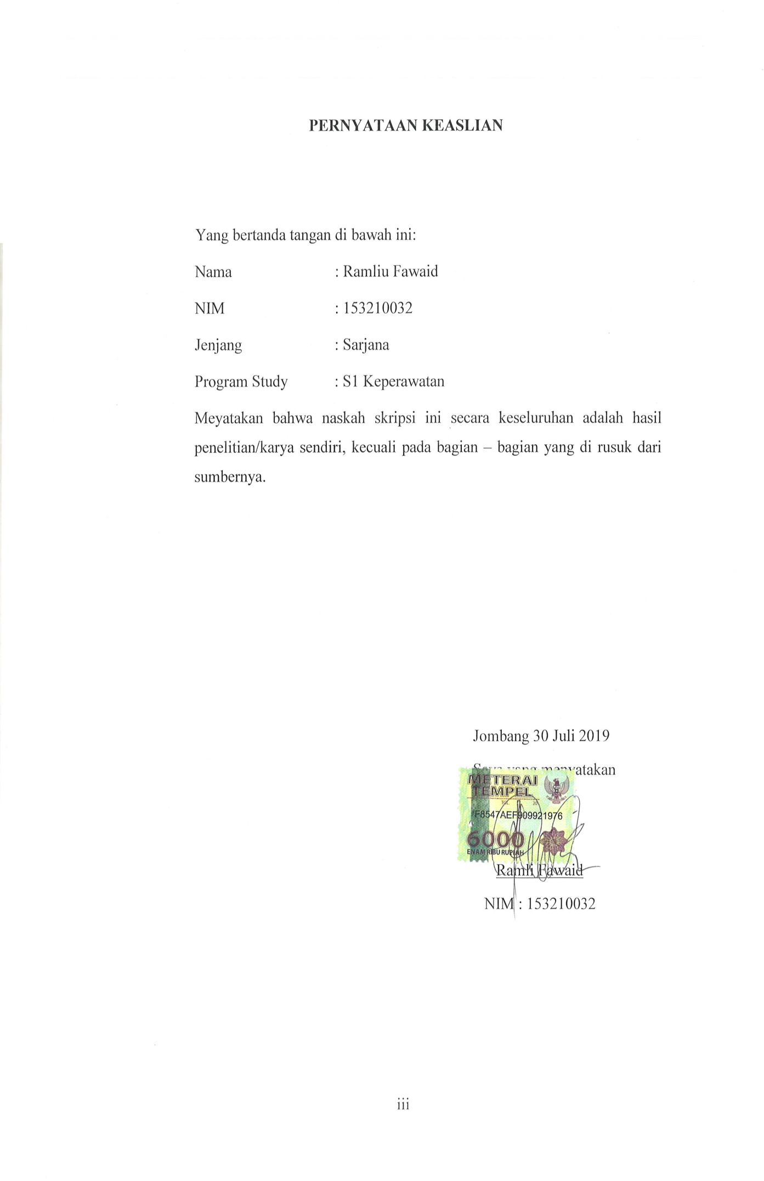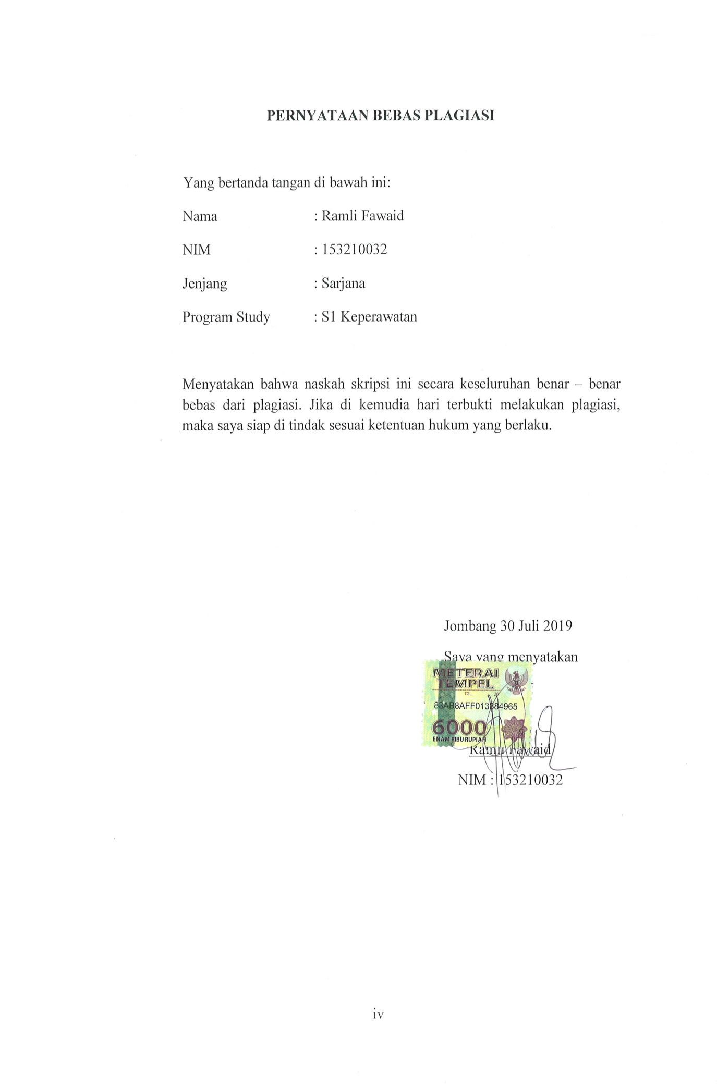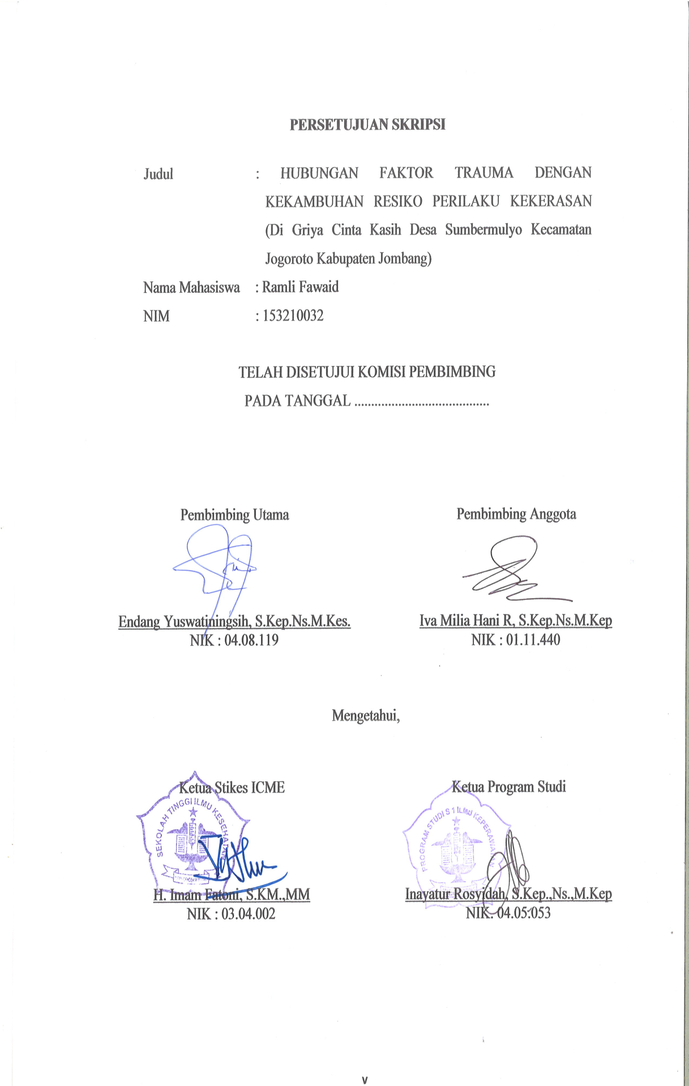

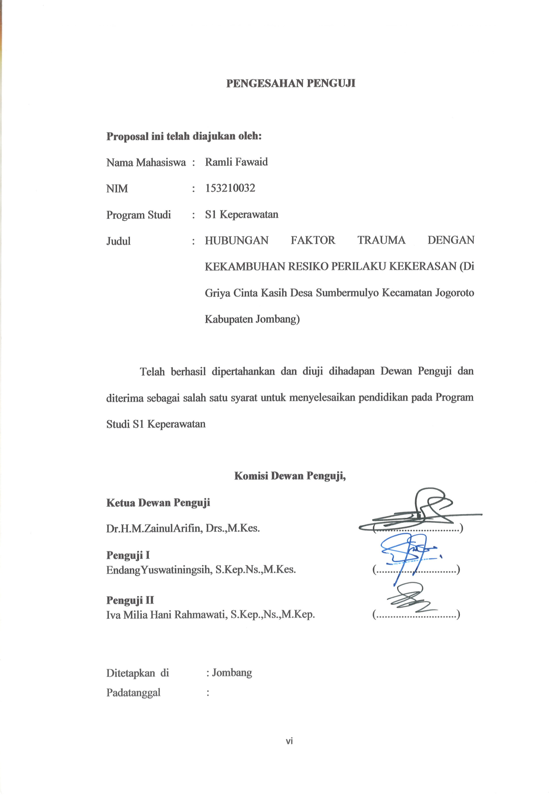

**RIWAYAT HIDUP**

Penulisdilahirkan di Tubanpadatanggal 20 September 1995 dariBapak Abdul AzisdanIbuMaryani, penulisanakkeduadaritigsbersaudara. Tahun 2009 penulislulusdari MI An-NajahMatanair, Sumenep. Tahun 2012 penulislulusdari MTS An-NajahMatanair, Sumenep. Tahun 2015 dari MAN 1 Sumenep.Tahun 2015 penulislulusseleksimasukSTIKesInsanCendekiaMedikaJombang. Penulis memilih program studi S1 Keperawatan dari lima program studi yang ada di STIKes Insan Cendekia Medika Jombang. Demikian riwayat hidup ini penulis tulis dengan sebenar-benarnya.

Jombang, Juli 2019

RamliFawaid

153210032

**MOTTO**

“KESUKSESAN ADALAH WUJUD DARI REVISI-REVISI KEGAGALAN YANG PERNAH KAMU ALAMI”

**PERSEMBAHAN**

Persembahan yang utama dan paling utama, penulis ucapkan syukur Alhamdulillah kepada Allah SWT yang telah memberi rahmat, taufik, hidayah dan kemudahan serta mengabulkan do’a penulis dalam menyelesaikan skripsi ini. Penulis persembahkan karya yang sederhana ini kepada orang-orang yang penulis sayangi dan cintai, yaitu:

1. Kepada kedua orang tua, Bapak Abdul Azis dan Ibu Maryani yang senantiasa memberikan dukungan serta doa kepada saya, dimana berkat doa kalian saya bisa melangkah dalam karir hingga sejauh ini.
2. Kepada seluruh anggota keluarga besar saya, terimakasih atas doa kalian, kakak, adek, dan mbah yang tak pernha lupa akan doa kepada saya disaat kita jauh maupun dekat.
3. Kepada calon pendamping hidup, Tri Wahyu Utami yang tak pernah berhenti memberikan semangat untuk terus berjuang disaat saya dibawah.
4. Sahabat dan teman –teman saya yang saling mensupport satu sama lain dalam menyelesaikan skrips ini.
5. Penulis ucapkan terimakasih kepada sahabat – sahabat S1 Keperawatan STIKes ICMe Jombang yang senasip dan seperjuangan, terutama kelas A. Terimaksih atas dukungan dan motivasinya.

Jombang, Juli 2019

Penulis

**KATA PENGANTAR**

Puji syukur saya panjatkan kepada Allah SWT karena berkat rahmat dan hidayah-Nya akhirnya dapat menyelesaikan penyusunan skripsi yang berjudul “Hubungan Faktor Trauma Dengan Kekambuhan Resiko Perilaku Kekerasan (Di Griya Cinta Kasih Jogoroto)”. Skripsi ini ditulis sebagai persyaratan kelulusan demi menempuh Program Studi S1 Keperawatan di Sekolah Tinggi Ilmu Kesehatan Insan Cendekia Medika Jombang.

Penyusunan skripsi ini tidak terlepas dari bimbingan dan bantuan dari berbagai pihak. Oleh karena itu, peneliti mengucapkan terima kasih yang sebesar-besarnya kepada: Dr. H. M. Zainul Arifin, Drs. M.Kes selaku Ketua Dewan Penguji.Endang Yuswatiningsih, S.Kep.,Ns., M.Kes selaku pembimbing I. Iva Milia Hani R, S.Kep.,Ns.,M.Kep selaku pembinbing II,yang dengan sabar dan ikhlas selalu memberikan arahan dan bimbingan dalam penyusunan hingga terselesaikannya proposal penelitian ini, serta seluruh dosen, staf dan karyawandi STIKES ICME Jombang yang telah memberikan ilmu pengetahuan dan bimbingan selama mengikuti pendidikan di STIKES ICME Jombang.Tidak lupa semua pihak yang telah membantu dalam penyelesaian skripsi ini.

Saya menyadari bahwa skripsi ini masih kurang dari kesempurnaan oleh karena itu peneliti sangat mengharapkan kritik dan saran yang membangun demi kesempurnaan proposal penelitian ini.

Akhir kata saya berharap semoga skripsi ini dapat bermanfaat bagi kita semua.

Jombang,Juli 2019

Penulis

**ABSTRAK**

**HUBUNGAN FAKTOR TRAUMA DENGAN KEKAMBUHAN RESIKO PERILAKU KEKERASAN**

**(Di Yayasan Griya Cinta Kasih Jogo Roto, Kabupaten Jombang)**

**RamliFawaid**

**153210032**

Kekambuhan resiko perilaku kekerasan pada orang dengan gangguan jiwa salah satunya itu disebabkan karena rasa trauma yang dimiliki orang tersebut. Penelitian ini bertujuan untuk menganalisis hubungan faktor trauma dengan kekambuhan resiko perilaku kekerasan.

Desain penelitian ini adalah *cross sectional*. Populasi penelitian berjumlah 58 orang dengan gangguan jiwa, jumlah sampel 37 orang menggunakan metode *simple random sampling.* Alat ukur yang digunakan adalah kuesioner dan lembar observasi. Pengolahan data dengan cara *editing,koding, scoring, tabulating*, dan analisis menggunakan uji *spearman rank.*

Hasil penelitian menunjukan bahwa sebagian besar trauma berat berjumlah 20 orang (54,1%), hampir setengahnya trauma sedang 15 orang (40,5%), dan sebagian kecil trauma ringan 2 orang (5,4%). kekambuhan resiko perilaku kekerasan hampir selurunya berjumlah 34 orang (91,9%), sebagian kecil tidak kambuh 3 orang (8,1%). hasil uji *rank spearman* didapatka p value = 0,018 < α 0,05,maka H1 diterima.

kesimpulan penelitian ini adalah ada hubungan faktor trauma dengan kekambuhan resiko perilaku kekerasan.

**Kata Kunci :Faktor trauma, Kekambuhan, ResikoPerilakuKekerasan**

***ABSTRAK***

***THERE’S BEEN A TRAUMA FACTOR WITH RECURRENCE OF VIOLENT BEHAVIOR***

***(In The Griya Cinta Kasih Jogo Roto, Jombang District)***

***Ramli Fawaid***

***153210032***

*The risk of outbursts of violent behavior in people with psychiatric disorders is due to the kind of trauma that a person has. It aims to analyze a relationship of trauma factors and risk recurrence of violent behavior.*

*This research design is cross sectional. 58 peopel with psychiatric disorders, the number of samples 37 USES the simple random sampling method. A measuring device using a counter and observation sheet. Data processing by way of editing, koding, scoring, tabulating and analyzing using the spearman rank test.*

*Studies show that most of the major trauma is 20 people (54,1%), nearly half the trauma being 15 people (50,5%), and a small part of the minior trauma of 2 people (5,4%). The risk of violent behavior almost 34 people in all (91,9%), a small number of 3 did not relapse (8,1%). The result of the spearman rank of the ranks of the p value = 0,018< α 0,05, then H1 accepted.*

*The conclutionof the study is there’s a trauma factor with recurrence of violent behavior.*

*Key word : trauma factor, recurrence, risk of violent behavior*

**DAFTAR ISI**

**HALAMAN SAMPUL** i

**HALAMAN JUDUL DALAM** ii

**PERNYATAAN KEASLIAN** iii

**PERNYATAAN PLAGIASI** iv

**LEMBAR PERSETUJUAN**  iii

**PENGESAHAN PENGUJI** iv

**RIWAYAT HIDUP** vii

**MOTTO** viii

**PERSEMBAHAN** ix

**KATA PENGANTAR** x

**ABSTRAK** xi

**ABSTRAK** xii

**DAFTAR ISI** xiii

**DAFTAR TABEL** xv

**DAFTAR GAMBAR** xvi

**DAFTAR LAMPIRAN** xvii

**DAFTAR LAMBANG SINGKATAN DAN ISTILAH** xviii

**BAB 1PENDAHULUAN**

**1.1 Latar Belakang 1**

**1.2 Rumusan Masalah 3**

**1.3 Tujuan Penelitian 3**

**1.4 Manfaat Penelitian 4**

**BAB 2TINJAUAN PUSTAKA**

**2.1 KonsepResikoPerilakuKekerasan 5**

**2.2 Konsep Trauma 15**

**2.3 KonsepKekambuhan 21**

**2.4 Penelitian Terkait 22**

**BAB 3 KERANGKA KONSEPTUAL DAN HIPOTESIS PENELITIAN**

**3.1 Kerangka Konseptual 25**

**3.2 Hipotesis 26**

**BAB 4 METODE PENELITIAN**

**4.1 JenisdanRancangan Penelitian 27**

**4.2 WaktudanTempatPenelitian 28**

**4.3 Populasi, Sampel, *Sampling* 28**

**4.4 KerangkaKerja 30**

**4.5 IdentifikasiVariabel 31 4.6 DevinisiOperasional 31**

**4.7 InstrumendanPengolahan Data 32**

**4.8 Pengolahan Data 33**

**4.9 Analisa Data 35**

**4.9 EtikaPenelitian 35**

**BAB 5 HASIL PPENELITIAN DAN PEMBAHASAN**

**5.1 HasilPenelitian 37**

**5.2 Pembahasan 40**

**BAB 6 KESIMPULAN**

**6.1 Kesimpulan 50**

**6.2 Saran 50**

**DAFTAR PUSTAKA**

**LAMPIRAN**

**DAFTAR TABEL**

|  |  |  |
| --- | --- | --- |
| No Tabel |  | Halaman |
| Tabel 4.4 | Definisi Operasional Hubungan Faktor Trauma Dengan Kekambuhan Resiko Perilaku Kekerasan di Yayasan Griya Cinta Kasih, Jogoroto. | 31 |
| Tabel 5.1 | Distribusifrekuensiresponndenberdasarkanpadajeniskelamin di Yayasan Griya Cinta Kasih, Jogoroto. | 37 |
| Tabel 5.2 | Distribusifrekuensiberdasarkanusiadi Yayasan Griya Cinta Kasih, Jogoroto. | 38 |
| Tabe 5.3 | Frekuensirespondenfaktor trauma di Yayasan Griya Cinta Kasih, Jogoroto. | 38 |
| Tabel 5.4 | Distribusifrekuensikekambuhanresikoperilakukekerasandi Yayasan Griya Cinta Kasih, Jogoroto. | 39 |
| Tabel 5.4 | Tabulasisilangdananalisishubunganfaktor trauma dengankekambuhanresikoperilakukekerasandi Yayasan Griya Cinta Kasih, Jogoroto. | 39 |

**DAFTAR GAMBAR**

|  |  |  |
| --- | --- | --- |
| No. Gambar |  | Halaman |
| 3.1 | Kerangka konsep hubungan trauma dengan kekambuhan resiko perilaku kekerasa. Di YayasanGriyaCintaKasihJombang.............................................................. | 25 |
| 4.4 | Kerangka Kerja penelitian Hubungan Faktor Trauma Dengan Kekambuhan Resiko Perilaku Kekerasan di Yayasan Griya Cinta Kasih Jogoroto........................................................................... | 30 |

**DAFTAR LAMPIRAN**

Lampiran 1 : Lembar Jadwal Konsul

Lampiran 2 : Lembar Surat Persetujuan Judul

Lampiran 3 : Lembar Keterangan Melakukan Penelitian

Lampiran 4 : Lembar Studi Pendahuluan

Lampiran 5 : Lembar Penjelasan Penelitian

Lampiran 6 : Lembar Permohonan Menjadi Responden

Lampiran 7 : Lembar Persetujuan Menjadi Responden

Lampiran 8 : Lembar Kuesioner Kisi-Kisi

Lampiran 9 : Lembar Kuesioner dan Observasi

Lampiran 10 : Lembar Hasil Uji Validitas

Lampiran 11 : Lampiran Tabulasi

Lampiran 12 : Lampiran Hasil SPSS

Lampiran 13 : Lampiran Lembar Konsul

Lampiran 14 : Lembar Hasil Pleg Scane

Lampiran 15 : Lembar Uji Etik

**DAFTAR LAMBANG, SINGKATAN DAN ISTILAH**

% : Persen

n : Besar sampel yang dikehendaki

N : Besar populasi

d : Tingkat kepercayaan atau ketetapan yang diinginkan (0,05)

< : Kurang dari

> : Lebih dari

Riskesdas : Riset Kesehatan Dasar

Dinkes : Dinas Kesehatan

WHO : *World Health Organization*

ODGJ : Orang dengangangguanjiwa

STIKES : Sekolah Tinggi Ilmu Kesehatan

ICMe : Insan Cendekia Medika

RPK : Resikoperilakukekerasan

PTSD : Post traumatic stress desordder

SPSS : *Sofware product and service solutions*

**BAB 1**

**PENDAHULUAN**

* 1. **Latar Belakang**

Pengalaman hidup seseorang juga dapat disebut sebagai factor predisposisi, artinya mungkin terjadi atau mungkin tidak terjadi perilaku kekerasan jika faktor berikut dialami oleh individu. Faktor pertama adalah psikologis, yaitu pengalaman kegagalan yang dialami dapat menimbulkan frustasi yang kemudian dapat timbul agresif atau amuk, dan pengalaman dimasa kanak-kanak yang tidak menyenangkan seperti perasaan ditolak, dihina, atau saksi penganiayaan yang kemudian terus terbayang sehingga terjadi trauma. Perilaku reinforment yang diterima pada saat mengalami kekerasan baik jadi korban atau saksi kekerasan tersebut dapat mengobservasi kekerasan yang berkelanjutan, hingga aspek ini menstimulasi individu mengadopsi perilaku kekerasan. Adanya trauma pada individu tersebut menimbulkan perasaan tidak menyenangkan dan merasa terancam, sehingga individu mudah marah, dan rasa trauma yang dimiliki individu tersebut sewaktu-waktu akan mengganggu pola pikir menjadi negatif dan beresiko mengalami kekambuhan perilaku kekerasan meski pasien tersebut sudah dilakukan perawatan intens di Rumah Sakit Jiwa. (Prabowo,2014.h:142).

Menurut (WHO). Pada tahun 2016 memperkirakan masalah gangguan jiwa tidak kurang dari 450 juta jiwa penderita di dunia. Khususnya di Indonesia mencapai 2,1 juta atau 60% yang terdiri dari pasien resiko perilaku kekerasan. Berdasarkan Riskesdas 2018 jumlah prevalensi gangguan jiwa di provensi jawa timur yaitu 3,0 per mil. Menurut data dari dinas kesehatan jombang(2018) orang dengan gangguan jiwa yang juga diantaranya merupakan pasin dengan perilaku kekerasan yaitu berjumlah 2.300 jiwa. Data juga diperoleh dari hasil survey di Griya Cinta Kasih Jogoroto, Kabupaaten Jombang pada bulan maret 2019 yaitu berjumlah 260 orang, yang diantaranya 58 orang dengan resiko perilaku kekerasan.

Peristiwa penuh tekanan atau traumatik di masa lampau terutam dimasa kanak-kanak awal memiliki efek jangka panjang pada perkembangan otak, memengaruhi sistem saraf dan endokrin yang memediasi respon terhadap stress dan menimbukan perubahan permanen setelah trauma(Gillispie dan Nemeroff, 2005). Menurut (APA,2002) adanya gangguan stress pasca trauma terjadi sebagai respon terhadap pengalaman personal atas peristiwa yang mengakibatkan ancaman keamatian atau kematianaktual atau cedera yang serius, sebagai respon setelah menyaksikan peristiwa yang melibatkan kematian atau cedera serius, sebagai respon terhadap pembelajaran mengenai kematian yang tidak terduga atau tragis, atau sebagai respon terhadap penganiayaan atau pengabaian pada masa lalu. Demikian individu tersebut berespon dengan perasaan takut yang ekstem, ketidakberdayaan, atau kengerian, individu tersebut dapat mengekspresikan perilaku agitasi atau perilaku yang tidak terarah akibat truma tersebut, hingga berlangsung dalam jangka waktu yang cukup lama (Patricia G.O’Brien, dkk, 2013. h: 263-264).

Tindakan keperawatan pada pasien jiwa perlu dilakukan observasi yang ketat, untuk penatalaksanaannya sendiri pasien dengan resiko perilaku kekerasan dapat diberikan terapi farmakologi, terapi okupasi, terapi somatik serta peran keluarga sebagai sistem pendukung dalam ikut serta mengenal masalah pasien. Dengan adanya dukungan keluarga maka keluarga bisa menjadi tempat untuk pasien mencurahkan isi perasaannya, rasa takut atau trauma yang mungkin jika pasien mampu membicarakan masalah traumanya membuat pasien jadi lebih tenang sehingga sedikit mengurangi rasa cemas, rasa terancam, dan rasa traumanya sendiri dan dapat mencegah adanya resiko kekambuhan perilaku kekerasan. Tidak cukup hanya dilakukan dengan terapi, pasien juga perlu dilakukan diobservasi lanjutan untuk mengetahui perkembangan dan adanya resiko kekambuhan pada pasien itu sendiri. (Prabowo, 2014. h: 145-146).

* 1. **Rumusan Masalah**

Apakah ada hubungan trauma dengan kekambuhan resiko perilaku kekerasan di Griya Cinta Kasih Jogoroto Jombang?

* 1. **Tujuan Penelitian**
     1. Tujuan Umum

Menganalisis hubungan trauma dengan kekambuhan resiko perilaku kekerasan di Griya Cinta Kasih Jogoroto Jombang.

* + 1. Tujuan Khusus

1. Mengidentifikasi trauma pasien di masa lalu di Griya Cinta Kasih Jogoroto Jombang.
2. Mengidentifikasi kekambuhan resiko perilaku kekerasan pasien di Griya Cinta Kasih Jogoroto Jombang.
3. Menganalisis hubungan trauma dengan kekambuhan resiko perilaku kekerasan di Griya Cinta Kasih Jombang.
   1. **Manfaat Penelitian**
      1. Manfaat Teoritis

Memberikan informasi tambahan dan referensi ilmiah khususnya tentang keperawatan jiwa pada pasien yang memiliki resiko kekambuhan perilaku kekerasan.

* + 1. Manfaat Praktis

Memberikan pemahaman yang jelas terkait cara mencegah terjadinya kekambuhan resiko perilaku kekerasan dengan melihat riwayat terdahulu dan perilaku pasien saat pengkajian.

**BAB 2**

**TIJAUAN PUSTAKA**

* 1. **Konsep Resiko Perilaku Kekerasan**
     1. Definisi

Resiko Perilaku kekerasan adalah suatu renpon marah yang diespresikan dengan melakukan ancaman, mencederai orang lain, dan atau merusak lingkungan. Respon tersebut biasanya muncul akibat adanya stressor. Respon ini dapat menimbulkan karugian bagi diri sendiri, orang lain, maupun lingkungan(Keliat, dkk, 2011. h :180).

Resiko Perilaku kekerasan (RPK) adalah suatu keadaan dimana seorang melakukan tindakan yang dapat membayakan secara fisik, baik pada dirinya sendiri maupun orang lain, disertai dengan amuk dan gaduh gelisah yang tak terkontrol( Kusumawati, dkk, 2011. h: 81).

* + 1. Etioligi

Resiko terjadinya perilaku kekerasan diakibatkan keadaan emosi yang mendalam karena penggunaan koping yang kurang bagus. Beberapa penyebab perilaku kekerasan menurut

(Helena, dkk. 2011. h:80).

1. Frustasi, seseorang yang mengalami hambatan dalam mencapai tujuan yang diharapkan menyebabkan dia menjadi frustasi, jika dia tidak mampu mengendalikannya maka dia akan berbuat kekerasan disekitarnya.
2. Hilangnya harga diri, pada dasarnya manusia itu mempunyai kebutuhan yang sama untuk dihargai. Jika kebutuhan ini tidak dipenuhi akibatnya individu tersebut akan merasa rendah diri, cepat emosi dan mudah bertindak kekerasan.
3. Penghargaan status dan prestasi, manusia pada umunya mempunyai keinginan untuk mengaktualisasikan dirinya, ingin dihargai dan diakui. Jika tidak mendapat pengakuan individu tersebut dapat menimbulkan resiko perilaku kekerasa.
4. Fatkor predisposisi

Faktor pengalaman yang dialami setiap orang merupakan faktor predisposisi, resiko terjadinya perliaku kekerasan menurut(Prabowo. 2014. h:142).

1. Psikologis.

kegagalan yang dialami oleh seseorang dapat menimbulkan frustasi yang kemudian dapat menimbulkan tidakan agresif dan amuk. Pada masa kanak-kanak yangt tidak menyenangkan yaitu perasaan ditolak, dihina, atau saksi penganiayaan.

1. Perilaku

Reinfrment yang diterima pada saat melakukan kekerasan, sering mengobservasi kekerasan di rumah atau di luar rumah, semua aspek ini menstimulasi individu mengadopsi perilaku kekerasan.

1. Sosial budaya

budaya tertutup dan membalas secara diam (pasif agresif) dan kontrol sosial yang tidak pasti terhadap pelaku kekerasan dan akan menciptakan seolah-olah perilaku kekerasan yang diterima.

1. Bionorologis

banyak bahwa kerusakan sistem limbik, lobus frontal dan ketidakseimbangan neurotransmiter turut berperan dalam teradinya perilaku kekerasan yang diterima (Prabowo. 2014. h:143).

1. Faktor soaial budaya

Seseorang akan merespon terhadap peningkatan emosionalnya secara agresif sesuai dengan respon yang dipelajarinya. Sesuai teori menurut Bandura bahwa agresi tidak berbeda dengan respon-respon yang lain. Faaktor ini dapat dipelajari melalui observasi atau imitasi, dan semakin sering mendapatkan penguatan maka semakin besar pula kemungkinan terjadi. Budaya juga dapat mempengaruhi perilaku kekerasan. Adanya norma dapat membantu mendefinisikan ekspresi marah yang dapat diterima dan yang tidak dapat diterima. (Kusumawati, dkk. 2011. h: 81).

1. Faktor biologis

Berdasarkan hasil penelitian pada hewan, adanya pemberian stimulus elektris ringan pada hipotalamus(pada sistem limbik) ternyata menimbulkan perilaku agresif, dimana jika terjadi kerusakan fungsi limbik (untuk emosi dan perilaku), lobus frontal(untuk pemikiran rasional, dan lobus temporal (untuk interpretasi indra penciuman dan memori) akan menimbulkan mata terbuka lebar, pupil berdilatasi dan hendak menyerang objek yang ada disekitarnya(Kusumawati, dkk. 2011. h: 81-82).

1. Faktor presipitasi

Faktor presipitasi dapat bersumber dari pasien sendiri, lingkungan atau interaksi-interaksi dengan yang lain. Kondisi pasien yang seperti ini memiliki kelamahan fisik(penyakit fisik), keputus asaan, ketidak berdayaan, percaya diri yang kurang dapat menjadi penyebab perilaku kekerasan. Demikian pula denga situasi dengan lingkungan yang ribut, padat, kritikan yang mengarah pada penghinaan, kehilangan orang yang dicintai atau pekerjaan, dengan demikian interaksi yang profokatif dan konflik dapat memicu perilaku kekerasan(Prabowo, 2014. h: 143).

Secara umum seseorang akan marah jika dirinya merasa terancam, baik berupa injuri secara fisik, psikis, atau ancaman konsep diri. Beberapa faktor pencetus perilaku kekerasan adalah sebagai berikut:

1. Klien : kelemahan fisik, keputus asaan, ketidak berdayaan, masa lalu yang tidak menyenangkan.
2. Interaksi : Penghinaan, kekerasan, kehilangan orang yang berarti, konflik, merasa terancam baik dari permasalahan dari diri klien sendiri maupun eksternal lingkungan.
3. Lingkungan : panas, padat dan bising

(Kusumawati, dkk. 2011. h: 82).

* + 1. Rentang Respon

adaptif maladaptif

Asertif frustasi pasif agresif amuk/PK

(Kusumawati, dkk. 2011. h: 81)

1. Respon adaptif
2. Asertif

Suatu respon dimana individu mampu menyatakan atau mengungkapkan rasa marah, rasa tidak setuju, tanpa menyalahkan atau menyakiti orang lain, hal ini biasanya akan memberikan gelegaan.

1. Frustasi

Respon yang menjai akibat individu gagal dalam mencapai tujuan, kepuasan atau rasa aman yang tidak biasanya dalam keadaan tersebut individu tidak bisa menemukan alternatif lain.

1. Respon maladaptive
2. Pasif

Suatu keadaan dimana individu tidak dapat untuk mengungkapkan perasaan yang sedang dialami untuk menghindari suatu tuntutan nyata.

* + 1. Tanda dan Gejala

Tanda dan gejala yang ditemui pada pasien dengan melalui observasi atau wawancara tentang perilaku kekerasan (Keliat. 2009. h:110), diantaranya :

1. Muka merah dan tegang
2. Pandangan tajam
3. Menagtupkan rahang dengan kuat
4. Mengapal tangan
5. Bicara keras
6. Suara tinggi keras
7. Mengancam secara verbal atau fisik
8. Melempar atau memukul benda atau orang lain
9. Tidak memiliki kemampuan mencegah (Diah dalam Keliat. 2009. h:110).
10. Agresif

Perilaku yang menyertai marah dan merupakan dorongan individu untuk menuntut sesuatu yang dianggap benar.

1. Amuk dan kekerasan

Perasaan marah dan permusuhan yang kuat dan tidak terkontrol, dimana individu dapat mencederai diri sendir dan orang lain (Prabowo, 2014. h: 142).

* + 1. Pengkajian Pada Klien Dengan Perilaku Kekerasan

Pada dasarnya pengkajian pada klien dengan perilaku kemarahan ditujukan pada semua aspek, yaitu biopsikososial-kultural-spiritual oleh Mulyani dalam (Stuart, 2006).

1. Aspek biologi

Respon fisiologis timbul kegiatan sistem syaraf otonom bereaksi terhadap sekresi epineprin, sehingga tekanan darah meningkat, takhikardia, wajah merah, pupil melebar, dan frekuensi pengeluaran urine meningkat. Ada gejala yang sama dengan kecemasan seperti meningkatkan kewaspadaan, ketegangan otot rahang terkatup, tangan dikepal, tubuh kaku, dan reflek cepat. Hal ini mengakibatkan energi yang dikeluarkan saat marah bertambah.

1. Aspek emosional

Individu yang marah merasa tidak nyaman, merasa tidak berdaya, jengkel, frustasi, dendam, ingin berkelahi, ngamuk, beermusuhan, sakit hati, menyalahgunakan dan menuntut. Perilaku menarik perhatian dan timbulnya konflik pada diri sendiri perlu dikaji seperti melarikan diri, bolos dari sekolah, mencuri, menimbulkan kebakaran dan penyimpangan seksual.

1. Aspek intelektual

Pengalaman kehidupan individu sebagian besar didapatkan melalui proses intelektual. Peran panca indra sangat penting untuk beradaptasi pada lingkungan yang selanjutnya diolah dalam proses intelektual sebagai suatu pengalaman.

1. Aspek sosial

Meliputi interaksi sosial, budaya, konsep rasa percaya dan ketergantungan. Emosi marah sering merangsang kemarahan dari orang lain. Menimbulkan penolakan dari orang lain, sehingga pasien menyalurkan kemarahan dengan nilai dan mengkritik tingkah laku orang lain, sehingga orang lain merasa sakit hati. Proses tersebut dapat mengasingkan individu itu sendiri menjauhkan dirinya dari orang lain.

1. Aspek spiritual

Kepercayaan, nilai dan moral mempengaruhi ungkapan marah individu. Aspek tersebut mempengaruhi hubungan individu dengan lingkungan. Hal ini bertentangan dengan nilai norma yang dimiliki dapat menimbulkan kemarahan yang dimanifestasikan dengan moral dan rasa tidak berdosa. Individu yang percaaya kepada tuhan, selalu meminta kebutuhan dan bimbinya kepada-Nya.

* + 1. Tindakan Keperawatan Terhdapa Perilaku Kekerasan

Stuart (2006, menyatakan bahwa perawat dapat mengimplemen- tasikan sebagai intervensi untuk mencegah dan managemen perilaku kemarahan. Intervensi dapat melalui rentang intevesni keperawatan, seperti pada gambar berikut :

Adaptif Maladaptif

. srtategi prefentif . strategi antisipatif . strategi pengukuran

Kesadaran diri Komunikasih managemen krisis

Pendidikan klien perubahan lingkungan *Seclision*

Latihana asertif tindakan prilaku *Restrain*

psikofarmakologi

(Stuart, 2006).

1. Kesadaran diri

Perawat harus menyadari bahwa stres yang dihadapinya dapat mempengaruhi komunikasinya dengan pasien. Bila perawat merasa letih, cemas, marah atau apatis maka akan sulit baginya untuk membuat klien tertarik. Oleh sebab itu, bila perawat itu sendiri dipenuhi dengan masalah, maka energi yang dimilikinya bagi klien menjadi berkurang. Untuk mencegah semua itu, harus bisa meningkatkan kesadaran diri serta melakukan supervisi dengan mengidentifikasi antara masalah pribadi dan saat menghadapi klien.

1. Pendidikan Klien

Pendidikan kesehatan yang diberikan mengenai cara berkomonikasi dan cara mengekspresikan marah yang tepat. Banyak klien yang mengalami kesulitan mengekspresikan perasaannya, kebutuhan hasyrat dan bahkan kesulitan dalam mengkomunikasikan perasaannya pada orang lain. Dengan berkomunikasi maka klien dapat menyampaikan perasaannya, sehingga perawat dapat mengidentifikasi apakah respon yang diberikan klien adaptif atau maladaptif, lalu klien dapat mengekspresikan perasaannya melalui gambar.

1. Latihan asertif

Kemampuan dasar interpersonal yang harus dimiliki perawat meliputi : Berkomunikasi secara lansung dengan setiap orang, mengatakan tidak untuk suatu yang tidak beralasan. Sanggup melakukan komplain, mengekspresikan penghargaan dengan tepat.

1. Komunikasi

Setiap komunkasi dengan klien dengan perilaku kemarahan, yaitu besikap tenang, bicara lembut, bicara dengan cara tidak menghakimi, bicara netral dengan cara konkrit, tunjukan respek pada klien, hindari intensitas kontak mata langsung, demonstrasika cara mengontrol situasi tanda adanya kesan berlebihan, fasilitasi pembicaraan klien, jangan buru-buru menginterpretasikan, jangan membuat janji.

1. Perubahan lingkungan

Unit perawatan sebaiknya menyediakan berbagai aktivitas seperti : membaca, terapi aktivitas kelompok dan meningkatkan adaptasi sosial.

1. Tindakan perilaku

Sebelumnya perawat melakukan suatu kontrak pada klien untuk suatu uji perilaku yang dapat diterima dan yang tidak dapat diterima.

1. Psikofarmakologi

Pengobatan yang dibeikan meliputi obat-obat golongan anti ansietas dan hipnotik sedatif, antidepresi, stabilasi mood, antipsikotik dan obat-obatan golongan lainnya.

1. Managemen krisis

Bila pada waktu intevensi awal tidak berhasil, maka diperlukan intevensi yang lebih aktif dengan menanganan kedaruratan psikiatrik dengan pimpinan tim krisis yang bertanggung jawab selama 24jam.

1. *Seclusion*

Pengkajian fisik merupakan tindakan yang terakir, dimana pengekangan ada dua macam pengekangan fisik secara mekanik atau dengan isolasi klien.

1. *Restrain*

Restrain dalah suatu alat manual yang digunakan untuk membatasi mobilisasi klien jika klien mengalami amuk (Mulyani dalam Stuart, 2006).

* 1. **Konsep Trauma** 
     1. Definisi

Kata trauma berasal dari kata Yunani “*tramatos”* yang berarti luka yang berssumber dari luar.Trauma memiliki pengertian ganda, yakni secara medis dan psikologis.Trauma dalam paradigma medis adalah seluruh aspek trauma fisik, yaiut trauma pada bagian tubuh yang juga dikenal sebagai cedera atau gangguan fungsi normal bagian tubuhhnya yang berasal dari benturan keras dari benda tumpul maupun tajam.Sementara itu Serene Jones (2009. h: 12) menyatakan bahwa trauma berarti “luka” atau “luka yang diderita tubbuh sebuah tindakan kekerasan”. Menjaadi trauma berarti disayat atau dihadang oleh kekuatan eksternal yang tidak bersahabat yang mengancam (Serene, 2009. h: 12).

Trauma adalah jiwa atau tingkah laku yang tidak normal akibat tekanan jiwa atau cedera jasmani karena mengalami kejadian yang sangat membekas yang tidak bisa dilupakan. Trauma dapat terjadi pada anak yang pernah menyaksikan, mengalami dan merasakan langsung kejadian mengerikan atau mengancam jiwa, seperti tabrakan, bencana alam, kebakaran, kematian seseorang, kekerasan fisik maupun seksual dan pertengkaran hebat orang tua (Sutiyono, 2010. h:104).

* + 1. Faktor Penyebab Trauma

Faktor penyebab trauma terbagi atas 2 bagian, yaitu:

1. Faktor internal (psikologis)

Secara sederhana, trauma dirumuskan sebagai gangguan kejiwaan akibat ketidak mampuan seseorang mengatasi persoalan hidup yang harus dijalaninya, sehingga yang bersangkutan bertingkah secara tidak wajar. Berikut ini penyebab yang mendasari timbulnya trauma pada diri seseorang

1. Kepribadian yang lemah dan kurangnya percaya diri, sehingga individu tersebut kurang percaya diri.
2. Terjadi konflik social budaya akibat adanya norma yang berbeda antara dirinya dan lingkungan masyarakat.
3. Pemahaman yang salah sehingga memberikan reaksi yang berlebihan terhadap kehidupan social dan juga sebaliknya terlalu rendah. Proses-proses yang daimbil oleh seseorang dalam menghadapi kekalutan mental, sehingga mendorongnya ke arah positif.
4. Faktor eksternal

Adapun faktor eksternal tersebut, ialah:

1. Terjadinya penganiayaan hingga menyebabkan luka fisik
2. Adanya kejahatan dalam lingkungan individu yang tidak bertanggung jawab, yang mengakibatkan luka pada bagian tubuh.

Selain itu, kondisi trauma yang dialami individu juga disebabkan oleh berbagai keadaan, diantaranya:

1. Peristiwa atau kejadian alamian (bencana alam), seperti gempa bumi, tsunami, longsor, dan lain sebagainya.
2. Pengalaman kehidupan social (psikososisal), seperti pola asuh yang salah, ketidakadilan, penyiksaan ( secara fisik mauoun psikis), terror, perang dan lain sebagainnya.
3. Pengalaman langsung atau tidak langsung, seperti melihat sendiri atau mengalami sendiri atau pengalaman orang lain dan sebagainya(Mendatu, 2010.h:58).
   * 1. Jenis-jenis Trauma

Dalam kajian psikolog dikenal beberapa jenis trauma sesuai dengan penyebab dan sifatnya trauma (Sukardi, 2000. h: 224).

1. Trauma psikologis

Trauma psikologis merupakan penyebab dari suatu peristiwa atau pengalaman yang luar biasa, yang terjadi secara spontan (mendadak) pada diri individu tanpa adanya kemampuan untuk mengontrolnya (loss control and loss helpness) dan merusak fungsi ketahanan mental individu secara umum. Ekes dari trauma ini dapat menyerang individu secara menyeluruh (fisik dan psikis).

1. Trauma *neurosis*

Trauma ini merupakan suatu gangguan yang terjadi pada saraf pusat (otak) individu, akibat benturan benda-benda keras atau suatu pemukulan di kepala. Penderita trauma ini biasanya saat teerjadi tidak sadarkan diri, hilanh kesadaran dan lain-lain yang sifatnya sementara.

1. Trauma *psychosis*

*Trauma psychosi* merupakan suatu gangguan yang bersumber dari kondisi atau problema fisik individu, seperti cacat tubuh, amputasi dan sebagainya hingga mengakibatkan *shock* dan gangguan emosi.

1. Trauma *diseases*

Gangguan kejiwaan jenis ini oleh para ahli ilmu jiwa dan medis dianggap sebagai suatu penyakit yang bersumber dari stimulus-stimulus luar yang dialami secara spontan atau berulang-ulang, seperti keracunan, terjadi pemukulan, terror, ancama dan sebagainya.

* + 1. Karakteristik Trauma

Adapun karateristik trauma menurut Mendatu (2010. h: 60) yang dialami oleh seseorang adalah sebagai berikut:

1. Mengalami kejadian yang buruk dan mengerikan,
2. Sulit tidur dan mudah terbangun.
3. Mimpi buruk terhadap hal atau kejadian yang mengerikan
4. Seperti kembali mengalami peristiwa buruk
5. Menghindari tempat, orang, situasi dan hal-hal yang mengingatkan pada peristiwa buruk dan mengerikan.
6. Mudah terkejut atau kaget
7. Mudah tersinggung dan marah.
8. Takut memikirkan masa depan.
9. Sering teringan pengalaman atau kejadian buruk
10. Pemurung.
11. Sulit berkonsentrasi.
12. Khawatir berlebihan
13. Perubahan perilaku dari sebelumnya.
    * 1. Gambaran Klinis

Gambaran klinis pada orang yang mengalami trauma adalah mengalami kembali suatu peristiwa yang menyakitkan, sustu pola menghindari dan mematikan emosi, serta keadaan yang terjaga yang cukup konstan. Gangguan ini dapat timbul sampai berbulan bulan atau bahkan bertahun tahun setelah peristiwa tersebut. Pemerikasaan status mental sering mengungkapkan rasa bersalah, penolakan dan cemoohan. Pasien juga dapat menggambarkan keadaan disosiatif dan serangan panik, serta ilusi dan halusinasi dapat timbul. Uji kognitif dapat menunjukkan bahwa pasien memiliki daya memori dan perhatian. Gejala terkait dapat mencakup agresi, kekerasan, kendali impuls yang buruk, depresi, dan ganngguan terkait zat. Pasien memiliki peningkatan skor Sc, D, F, dan Ps pada *Minnesota Multiphasic Persolaity Inventory*, dan temuan uji *Rorschach* sering mencakup hal-hal yang agersif dan kasar (Kaplan & Sadock, 2010. h :257).

* + 1. Perjalanan Gangguan dan Prognosis

Seseorang yang mengalami trauma akan memasuki fase PTSD. Penundaan dapat selama 1 minggu atau hingga 30 tahun. Gejala dapat berfluktuasi dari waktu kewaktu dan menjadi paling intens selama periode stres. Jika tidak diobati, sekitar 30 persen akan pulih sempurna, 40 persen akan terus memiliki gejala ringan. 20 persen akan memilii gejala sedang, 10 persen tidak berubah atau bertambah buruk. Setelah 1 tahun, sekitar 40 persen akan pulih. Prognosis yang baik akan diperkirakan dengan adanya awitan gejala cepat, durasi gejala singkat ( kurang dari enam bulan), fungsi pramorbid baik, dukungan sosial baik, dan tidak adanya gangguan psikiatri, medis, atau gangguan terkait zat lain atau faktor resiko lain (Kaplan & Sadock, 2010. h: 258)

* + 1. Diagnosa banding

Pertimbangan utama dalam trauma adalah adanya cedera kepala. Pertimbangan organik yang lain yang dapat menyebabkan dan memperberat gejala adalah epilepsi, gangguan penggunaan alkohol, dan gangguan terkait zat lain. Intoksikasi atau putus zat juga dapat menunjukan gambaran klinis yang sulit dibedakan dengan gangguan trauma sampai efek zat hilang (Kaplan & Sadock, 2010. h: 258).

* 1. **Konsep Kekambuhan**
     1. Definisi

Kemkambuhan penderita gangguan jiwa merupakan yang secara relatif merefleksikan perburukan gejala atau perilaku yang membahayakan penderita dan lingkungannya. Tingkat kekambuhan sering diukur dengan melalui waktu antara lepas rawat dari perawatan terakhir sampai perawatan berikutnya dan jumlah rawat inap pada periode tertentu (Pratt, dkk. 2006).

* + 1. Faktor-faktor yang mempengaruhi kekambuhan

Ada beberapa faktor yang bisa memicu kekambuhan skizofrenia, antara lain tidak minum obat dan tidak kontrol ke dokter secara teratur, menghentikan sendiri obat tanpda persetujuan dari dokter, kurangnya dukungan dari keluarga dan masayarakat, serta adanya masalah kehidupan yang berat yang membuat stresss, (Akbar, 2008).

Hasil penelitian jurnal Mubin (2015) menjelaskan bahwa beberapa faktor resiko yang menyebabkan pasien kambuh ada 5 tema, yaitu:

1. Kepatuhan minum obat yang lemah

Kepatuhan yang dimaksud adalah adanya penolakan meminum obat, lupa meminum obat, telat meminum obat, diminum secara tidak teratur.

1. Ekspresi emosi keluarga

Ekpresi dalam keluarga termasuk kurangnya dukungan personal dari keluarga, dimana pasien selalu didiamkan, tidak diarahkan, suka dimarahi, diatur secara ketat, suka dibentak, dan kurang sabarnya keluarga dalam merawat pasien

1. Kemampuan merawat keluarga yang lemah

Kemampuan disini bisa disebut juga kurangnya pengetahuan keluarga terkait cara merawat klien dengan benar, dimana keluarga tidak bisa mengatur klien, perawatan seusuai keadaan.

1. Beban keluarga

Adanya beban dalam kelurga dimana anggota keluarga juga memiliki koping yang kurang baik, sehingga anggota keluarga juga dapat mengalami stress, tidak tenang, banyak pengeluaran, merasa malu jika dalam keluarga ada yang mengalami gangguan jiwa

1. Stigma masyarakat

Stigma negatif dari masyarakat juga dapat mempengaruhi resiko kekambuhan klien, yaitu klien akan merasa kurang percaya diri dan semakin meyakini dirinya tidak akan sembuh karena masyarakat suka menghina dan menyepelekan klien dan keluarga klien.

* 1. **Penelitian Sebelumnya**

Hasil riset yang dilakukan (oleh Farida Yan Pratiwi Kurnia yang berjudul “analisis factor-faktor yang mempengaruhi kekambuhan pada pasien skizofrenia”). dijelaskan bahwa factor jenis kelamin tidak memiliki pengaruh terhadap kekambuhan klien skizofrenia yakni dengan nilai P=0,448. Hubungan karakteristik jenis kelamin pria dan wanita penderita skizofrenia dengan kekambuhan masing-masing sebesar 50%.

Factor usia memiliki pengaruh terhadap kekambuhan pasien skizofrenia dengan hasil nilai p=0,029 setelah dilakukan uji regresi logistic p=0,19. Hasil dari penelitian ini juga didapatkan hasil bahwa pada usia >25 tahun paling banyak mengalami kekambuhan yaitu sebesar 42,2%, karena diusia matang manusia memiliki beban hidup yang lebih berat, sehingga tidak menutup kemungkinan jika terlalu berat dalam memikul tanggunga jawab dapat menyebabkan stress yang berlebihan, dan pada tahap lansia, berkembangnya psikososial seseorang ditandai dengan tiga gejala, yaitu keintiman, generative, dan integritas yang bisa menjadi factor resiko terjadinya kekambuhan pada pasien skizofrenia.

Pendidikan tidak memiliki pengaruh terhadap kekambuhan pasien skizofrenia yakni dengan nilai P=0,739, lalu pekerjaan juga memilkan pengaruh terhadap kekambuhan pasien skizofrenia dengan nilai P=0,867. Pada hasil penelitiannya kemungkinan stress akibat pekerjaan akan menyebabkan tanda-tanda kekambuhan muncul seperti penyimpangan perilaku, mengamuk, bertindak anarkis seperti menghancurkan barang yang ada disekitarnya (mengamuk) dan juga beresiko melukai serta membunuh orang lain. Dengan adanya riwayat ini makan bisa menyebabkan pasien akan silit mendapatkan pekerjaan kembali.

Keadaan ekonomi tidak memberi pengaruh terhadap kekambuhan skizofrenia dengan nilai p=0,947. Jenis diagnosa skizofrenia juga tidak memiliki pengaruh terhadap kambuhnya pasien yaitu dengan hasil nilai p=1,000; p=1000; p=0,469; dan p=0,425 dengan pembanding skizorenia residual. Kemudia jenis pengetahuan keluarga juga tidak memilili pengaruh terhadap kekambuhan pasien skizofrenia dengan nilai p=0,212 sama halnya dengan peran keluarga juga tidak memiliki pengaruh terhadap kekambuhan pasien skizofrenia dengan hasil p=0,151 pada hasil uji bivariat (Pratiwi, 2015).

**BAB 3**

**KARANGKA KONSEPTUAL DAN HIPOTESIS PENELITIAN**

* 1. **Karangka Konseptual**

Sugiyono (2014: 128) menjelaskan bahwa kerangja konsep akan menghubungkan secara teoritis antara variabel penelitian, yaitu antara variabel independen dan variabel dependen. Secara ringkas karangka konseptual yang menjelaskan faktor-faktor yang mempengaruhi kinerja auditor dengan motivasi auditor sebagai moderating. Adapun karangka konsep pada penelitian ini dapat dilihat pada gambar 3.1.

Faktor Internal :

* Koping lemah
* Konflik internal
* Pemahaman yang salah

Faktor Eksternal:

* Penganiayaan fisik
* Kejahatan lingkungan

Berat

Faktor Trauma meliputi

* Trauma psikologis
* Trauma *neurosis*
* Trauma *psichosys*
* Trauma *dideases*

Sedang

Ringan

Faktor predisposisi

* Psikologis
* Perilaku
* Sosial budaya
* Biologis

Faktor presipitasi:

Faktor ini berasal dari diri sendiri dan lingkungan sebagai interaksinya

kambuh

Resiko perilaku kekerasan

Tidak kambuh

Keterangan:

: diteliti

: tidak diteliti

Gambar 3.1 Kerangka konsep hubungan trauma dengan kekambuhan resiko perilaku kekerasa.

* 1. **Hipotesis**

Hipotesis adalah jawaban sementara terhadap rumusan masalah penelitian, dimana rumusan masalah dinyatakan dalam bentuk kalimat pernyataan (Sugiyono. 2013. h: 96). Berdasarkan penjelasan di atas maka hipotesis dalam penelitian ini dapat dirumuskan sebagai berikut:

H0 : Tidak ada hubungan trauma dengan kekambuhan reriko perilaku kekerasan studi di Griya Cinta Kasih Jogoroto Jombang.

H1 : Ada hubungan trauma dengan kekambuhan resiko perilaku kekerasan studi di Griya Cinta Kasih Jogoroto Jombang.

**BAB 4**

**METODE PENELITIAN**

Metode penelitian merupakan sebagai suatu cara agar bisa memperoleh kebenaran suatu ilmu pengetahuan atau pemecahan suatu masalah, yang pada dasarnya menggunakan metode ilmiah (Notoatmodjo, 2010). Metode penelitian adalah suatu langkah-langkah dalam mengerjakan penelitian.

* 1. **Jenis dan Rancangan Penelitian**
     1. Jenis Penelitian

Jenis penelitian yang digunakan dalam penelitian ini adalah jenis penelitian kuantitatif. Menurut sugiyono (2011) penelitian kuantitatif adalah jenis penelian yang memperoleh data berbentuk angka atau data kualitatif yang diubah menjadi angka.

* + 1. Desain Penelitian

Desain atau rancangan penelitian adalah suatu strategi dalam penelitian untuk pengontrolan maksimal beberapa faktor yang dapat mempengaruhi akurasi atau hasil (Nursalam, 2015). Desain yang digunakan untuk penelitian ini adalah *cross sectional* karena penelitian ini menekankan waktu pengukuran atau observasi data kedua variable yaitu pada saat waktu pengkajian data (Nursalam, 2015).

* 1. **Waktu danTempat Penelitian**
     1. Waktu Penelitian

Penelitian ini dilaksanakan dimulai pada saat penyusunan proposal sampai dengan penyusunan laporan akhir sejak 18 Maretsampai19 Juli 2019.

* + 1. Tempat Penelitian

Tempat penelitian di lakukan di Yayasan Griya CintaKasih, Jogorot, Kab Jombang.

* 1. **Populasi, sampel dan Sampling**

4.3.1Populasi

Populasi adalahs uatu objek penelitian yang memenuhi kriteria yang telah ditetapkan (Nursalam, 2016). Populasi pada penelitian ini adalah semua klien dengan masalah resiko perilaku kekerasan di Yayasan Griya Cinta Kasih, Jogoroto, Kab Jombang sebanyak 35 orang.

4.3.2 Sampel

Sampel merupakan bagian dari populasi terjangkau yang dapat digunakan sebagai subjek penelitian (Nursalam, 2016). Pada penelitian ini sampel yang digunakan adalah sebagian klien dengan masalah resiko perilaku kekerasan di Yayasan Griya Cinta Kasih Jogoroto Kabupaten Jombang. Jumlah sampel pada penelitian ini berjumlah 32 responden.

$n=\frac{N}{1+N\left(d\right)2}$

$$n=\frac{58}{1+58{(0,1)}^{2}}$$

$$n=\frac{58}{1+58(0,01)}$$

$$n=\frac{58}{1+0.58}$$

$$n=\frac{58}{1.58}$$

n = 36,7 ( dibulatkan menjadi 37)

Keterangan

n : besar sampel

N : besar populasi

D : tingkat kesalahan (p=0,1)

4.3.3 Sampling

Sampling adalah proses penyeleksian objek dari populasi yang digunakan untuk mewakili semua populasi yang ada. Tekhnik ini merupakan cara yang efisien dalam pengambilan sampel, agar supaya memperoleh sampel yang sesuai dengan seluruh objek penelitian (Sastroasmoro & Ismali, 1995; Nursalam, 2008 dalam Nursalam, 2016). Pada penelitian ini pengambilan sampel menggunakan *simple random sampling* yaitu pengambilan anggota sampel dilakukan secara acak sesuai criteria sampel yang telah ditetapkan oleh peneliti (Sugiyono, 2011).

* 1. **Kerangka Kerja Penelitian**

Kerangka kerja merupakan suatu tahap atau proses dalam suatu penelitian, pada kerangka kerja disajikan alur penelitian terutama variable yang akan digunakan dalam penelitian (Notoadmodjo, 2010).

Kerangka kerja dalam penelian ini adalah sebagai berikut:

Identifikasi

Populasi

Semua pasien dengan masalah resiko perlikau kekerasan di Yayasan Griya Cinta Kasih, Jogoroto, sebanyak 58 orang

Sampel

Sebagian klien dengan masalah resiko perilaku kekerasan di Yayasan Griya Cinta Kasih, Jogoroto, sebanyak 37 orang

Teknik sampling:Simple random sampling

Desain penelitian:Cross sectional

Pengumpulan data

Variable dependen

Kekambuhan Resiko perilaku kekerasan menggunkan lembar observasi

Variabel independen

Faktor Trauma dengan koesioner

Pengolahan data:*Editing, coding, scoring, tabulating*

Analisa data: Uji statistic *Rank Spearman*

Penyajian hasil

kesimpulan

Gambar 4.4 Kerangka Kerja penelitian Hubungan Faktor Trauma Dengan Kekambuhan Resiko Perilaku Kekerasan di Yayasan Griya Cinta Kasih, Jogoroto, Kab. Jombang.

* 1. **Identifikasi Variabel**

Variabel adalah perilaku atatu karakteristik yang memberikan nilai beda terhadap sesuatu (benda, manusia, hewan, dan lain-lain) (Nursalam, 2015).

* + 1. Variabel independen (bebas)

Variable yang mempengaruhi variable lain (Nursalam, 2015).Variable independen pada penelitian ini adalah faktor trauma.

* + 1. Variabel dependen (terikat)

Variable yang dipengaruhinilainya yang ditentukan oleh variable lain (Nursalam,2015). Variabel dependen pada penelitian ini adalah kekambuhan resiko perilaku kekerasan.

* 1. **Definisi Operasional**

Definisi operasional adalah definisi yang berdasarkan karakteristik hasil pengamatan dari sesuatu yang didefinisikan tersebut. Karakteristik yang dapat diamati dan diaukur yang artinya memungkinkan peneliti untuk melakukan observasi atau pengukuran secara cermat terhadap suatu objek atau fenomena yang kemudian dapat diulang atau diteliti kembali oleh orang lain (Nursalam, 2015).

|  |  |  |  |  |  |  |
| --- | --- | --- | --- | --- | --- | --- |
| **No** | **Variable** | **Definisi operasional** | **parameter** | **Alat ukur** | **skala** | **skor** |
| 1 | Variable independen: factor trauma | Beberapa factor yang dapat mencetuskan seseorang mengalami gangguan trauma akibat adanya factor tersebut | 1. Trauma *psikologis* 2. Trauma *neurosis* 3. Trauma *pshyicosis* 4. Trauma *diseases* | Koesioner | Ordianal | Ya : 1  Tidak : 0  kriteria :  76-100% :trauma berat  56-75%: trauma sedang  <56% : trauma ringan |
| 2 | Variable dependen: kekambuhan resiko perilaku kekerasan | Tingkah laku yang mencerminkan seseorang kembali beresiko mengalami kembalinya berperilaku kekerasan | 1. Aspek biologi 2. Aspek emosional 3. Aspek intelektual 4. Aspek sosial 5. Aspek spiritual | Lembar observasi | Nominal | Ya : 1  Tidak : 0  Criteria hasil nilai skor T :  Skor T >50: Kambuh  Skor T ≤50: tidak kambuh |

* 1. **Instrumen dan Pengumpulan Data**
     1. Instrumen Penelitian

Instrument penelitian adalah alat yang akan digunakan untuk mengumpulkan data (Notoajmojo, 2012). Pengumpulan data pada penelitian ini yaitu menggunakan koesioner untuk variabel independen dan lembar observasi untuk variable dependen sebagai instrument riset yang kemudian digunakan untuk mengumpulkan jawaban melalui formulir yang akan di isi oleh responden sendiri atau dibantu peneliti untuk mengisi, dan lembar obsevasi diisi oleh peneliti. Koesioner adalah tekhnik pengumpulan data yang dilakukan dengan memberikan beberapa pertanyaan tertulis kepada responden yang kemudian di isi oleh responden itu sendiri(Sugiyono, 2011, h: 199-203).

* + 1. Pengumpulan data

Pengumpulan data adalah tahap pengumpulan suatu karaktersitik subyek yang dibutuhkan dalam penelitian. Langkah dalam mengumpulkan data tergantung pada desain dan bentuk instrument yang dipergunakan (Nursalam, 2016). Prosedur pengumpulan data dari proses awal hingga akhir adalah sebaga iberikut :

1. Mengurus ijin peneltian dengan membawa surat dari Dekan STIKES Insan Cendekia Medika Jombang kepada ketua Yayasan Griya CintaKasih, Jogoroto.
2. Pengambilan data dilakukan pada klien gangguan jiwa dengan riwayat resiko perilaku kekerasan dan memilih responden berdasar criteria sampel yang *dibutuhkan*.
3. Memberikan penjelasan pada calon responden berupa *inform consent.* Kemudian jika klien bersedia jadi responden, maka akan dipersilahkan untuk tandatangan di lembar *inform consent* tersebut.
4. Memberikan koesioner pada responden untuk diisi, atau bantu klien jika kesulitan dalam mengisi koesioner.
5. Setelah koesioner selesai diisi lalu dikumpulkan kembali pada peneliti.
6. Peneliti melakukan pengolahan dan analisa data.
   1. **Pengolahan Data**

Setelah data terkumpul, langkah selanjutnya adalah melakukan pengolahan data dengan tahapan sebagai berikut :

1. *Editing*

Editing adalah upaya untuk memeriksa kembali kebenaran data yang diperoleh (Hidayat, 2009). Editing dapat dilakukan setelah data terkumpul meliputi pemeriksaan akan kelengkapan pengisian koesioner, kejelasan makna jawaban, relevnasi jawaban dengan lembar observasi, keseragaman kesatuan data (Notoajmojo, 2012).

1. *Coding*

Coding adalah penyederhanaan jawaban dari koesioner dengan menggunakan symbol-simbol atau suatu kode nomerik (angka) untuk data yang terdiri atas beberapa kategori (Azwar & Prihartono, 2014). Pada penelitian ini peneliti menggunakan kode pada bagian-bagian tertentu untuk memudahkan tabulasi dan analisa data.

1. Responden

Responden 1 : R1

Responden 2 : R2

Responden 3 : R3

1. *Scoring*

Scoring adalah tahap pemberian skor atau nilai terhadap bagian poin yang perlu dilakukan penilaian. Agar lebih mudah dalam pemberian skor yaitu dengan menggunakan pemberian kode ketika tabulasi dan analisa data (Azwar & Prihartono, 2014). Peneliti melakukan pemberian skor pada setiap item jawaban.

Pengolahan data setiap variabel dapat dilakukan dengan tekhnik sebagai berikut:

1. Variable I

Kategori pertanyaan tentang derajat trauma, maka jika jawaban “iya” nilai skor 1, dan jika jawaban “tidak” makan nilai skor 0. dengan ru  
mus.

$$P=\frac{F}{N}X100\%$$

Keterangan:

P = persentase

F = frekuensi hasil dari jawaban responden

N= jumlah total soal

76-100% = trama berat

56-75% = trauma sedang

<56% = trauma ringan

Skala likert (Sugiyono, 2014).

1. Variabel II

Kategori pertanyaan tentang persentase kambuh atau tidaknya, maka jika jawaban “iya” nilai skor 1, dan jika jawaban “tidak” makan nilai skor 0 dengan rumus.

$Tscor=Tmean+10\left(\frac{x1-\breve{㄰}}{SD}\right)$

Tmean = 50

Keterangan:

X1 : skor responden yang hendak diubah menjadi skor T

$\breve{X}$: mean skor kelompok

SD :standart deviasi

(Azwar, 2012).

Dengan ketentuan

Jika skor T mean >50 : kambuh

Jika skor T mean ≤50 : tidak kambuh

(Sugiyono, 2015).

1. Tabulating

Langkah selanjutnya adalah tabulating dengan cara mengelompokkan data-data dalam table tertentu berdasarkan kriteria yang dimilikinya, sesuai tujuan peneliti (Nursalam, 2016).

Adapun hasil pengolahan data diinterpretasikan menggunakan skala :

100 *%* : seluruhnya

75-99 *%* : hamper seluruhnya

51- 74 *%* : sebagian besar

50 *%*  : setengahnya

25-49 % : hamper setengahnya

1-24 % : sebagian kecil

0 % : tidak satupun

(Arikunto, 2010).

* 1. **Analisa Data**

Analisa data adalah suatu proses yang dilakukan secara sistematis terhadap data yang telah dikumpulkan dengan tujuan supaya trends dan relationship bias dideteksi (Nursalam, 2010). Analisa data sesuai dengan pendekatan penelitian data yang dilakukan :

1. *Analisa univariate*
2. *Univariate* ini untuk menjelaskan dan mendeskripsikan karakteristik semua variabel penelitian. Bentuk analisis *univariate* menurut dari jenis datanya . data numerik di gunakan nilai mean atau rata – rata, median dan standar deviasi (Notoadmodjo, 2010) analisis *univariate* untuk mensamakan distribusi dan presentasi dari variabel data usia, pendidikan, pernikahan, dan sumber informasi.
3. *Analisa bivariate*

Analisa bivariate adalah analisa yang dilakukan untuk melihat hubngan duan variable yang meliputi variable bebas dan variable terikat (Notoatmojo, 2010). Data yang telah didapatkan akan dianalisa dengan ujis statistic. Uji statistik yang digunakan pada kedua variable menggunakan uji *rank spearman* melalui program *software* SPSS*.* Uji *rank spearman* digunakan untuk mengetahui ada atau tidaknya hubungan diantara kedua variable dengan kriteria kemaknaan α= 0,05 bila hasilnya < 0,05 maka dapat disimpulkan H1 diterima dan H0 ditolak, jadi ada hubungan factor trauma dengan kekambuhan resiko perilaku kekerasan di Yayasan Griya Cinta Kasih, Jogoroto, Kabupaten. Jombang. Selanjutnya pengolahan dan analisa data dikerjakan dengan menggunakan program computer SPSS *(Sofware product and Service Solution).* Langkah selanjutnya adalah dengan menganalisa data yang deskriptif mengunakan keilmuan berdasarkan fakta dan memadukan dengan referensi yang ada.

* 1. **Etika Penelitian**

Ketika peneliti melakukan penelitian ini, sebelumnya peneliti mendapatkan rekomendasi dari STIKES Insan Cendekia Medika Jombang. Setelah mendapatkan persetujuan penelitian, maka peneliti melakukan penelitian dengan memperhatikan etika-etika sebagai berikut :

1. Lembar persetujuan *(informed consent)*

Lembar persetujuan ini diberikan kepada subyek atau calon responden, peneliti menjelaskan maksud dan tujuan riset yang akan dilaksanakan dan dampak yang mungkin terjadi sebelum dan sesudah pengumpulan data, jika calon responden bersedia lalu diintruksikan untuk menandatangani lembar persetujuan tersebut.

1. Tanpa nama *(anonimity)*

Informasi yang sudah terkumpul dari hasil wawancara maka peneliti wajib menjamin kerahasiannya. Peneliti tidak mencantumkan nama responden dalam lembar pengumpulan data, cukup dengan menggunakan kode pada masing-masing kriteria jawaban per responden.

1. Kerahasiaan (*confidentiality)*

Peneliti akan merahasiakan dari data yang diperoleh, dan hanya disajikan pada kelompok tertentu ysng brhubungan dengan penelitian (Hidayat, 2012).

**BAB 5**

**HASIL PENELITIAN DAN PEMBAHASAN**

Pada bab ini akan dibahas mengenai hasil penelitian yang meliputi gambaran secara umum lokasi penelitian gambaran umum responden (jenis kelamin, usia, pekerjaan dan pendidikan) dan data khusus yang berkaitan dengan adanya faktor trauma dan kekambuhan resiko perilaku kekerasan. Data-data tersebut diperoleh dengan menyebarkan kuesioner dan lembar observasi pada responden yang berjumlah 37 orang dengan masalah resiko perilaku kekerasan. Kuesioner merupakan instrumen atau media untuk mengumpulkan data trauma klien, dan lembar oberservasiuntuk mengumpulkan data klien resiko perilaku kekerasan.

**5.1Hasil Penelitian**

5.1.1 Data Umum

1. Karakteristik responden berdasarkan jenis kelamin

Tabel 5.1 Distribusi frekuensi responden berdasarkan pada jenis kelamin di Yayasan Griya Cinta Kasih Jogo Roto, Kabupaten Jombang pada bulan Juni.

|  |  |  |  |
| --- | --- | --- | --- |
| **No** | **Jenis kelamin** | **Frekuensi** | **Persentase %** |
| 1. | Laki – laki | 37 | 100% |
|  | **Total** | **37** | **100%** |

*Sumber : data primer 2019*

Berdasarkan tabel 5.1 dapat dilihat bahwa distribusi responden berdasarkan jenis kelamin menunjukkan seluruhnya responden berjenis kelamin laki laki 37 orang (100 %).

2.Karakteristik responden berdasarkan usia

Tabel 5.2 Distribusi frekuensi berdasarkan usia di Yayasan Griya Cinta Kasih Jogo Roto, Kabupaten Jombangpada bulanJuni.

|  |  |  |  |
| --- | --- | --- | --- |
| **No** | **Usia** | **Frekuensi** | **Persentase %** |
| 1. | Usia 30-40 tahun | 26 | 70,3% |
| 2. | Usia 41-50 tahun | 11 | 29,7% |
|  | **Total** | **37** | **100%** |

*Sumber : Data Primer 2019*

Berdasarkan tabel 5.2 dapat dilihat bahwa distribusi responden berdasarkan usia adalah sebagian besar berusia 30-40 tahun sebanyak 26 orang (70,3%).

5.1.2 Data khusus

1. Karakteristik responden faktor trauma

Tabel 5.3 Frekuensi responden faktor trauma di Yayasan Griya CintaKasih Jogo Roto, Kabupaten Jombang pada bulanJuni.

|  |  |  |  |
| --- | --- | --- | --- |
| **No** | **Faktor Trauma** | **Frekuensi** | **Persentase %** |
| 1. | Ringan | 2 | 5,4% |
| 2. | Sedang | 15 | 40,5% |
| 3. | Berat | 20 | 54,1% |
|  | **Total** | **37** | **100%** |

*Sumber : Data Primer 2019*

Berdasarkan 5.3 tabel diatas dapat dilihat bahwa distribusi responden faktor trauma adalah sebagian besar trauma berat sebanyak 20 orang (54,1%).

1. Karakteristik responden berdasarkan kekambuhan resiko perilaku kekerasan

Tabel 5.4 Distribusi frekuensi kekambuhan resiko perilaku kekerasan di Yayasan Griya Cinta Kasih, Jogo Roto, jombang pada bulan Juni.

|  |  |  |  |
| --- | --- | --- | --- |
| **No** | **Kekambuhan resiko perilaku kekerasan** | **Frekuensi** | **Persentase %** |
| 1. | Kambuh | 34 | 91,9% |
| 2. | Tidak kambuh | 3 | 8,1% |
|  | **Total** | **36** | **100%** |

*Sumber : Data Primer 2019*

Berdasarkan tabel diatas dapat dilihat bahwa distribusi responden kekambuhan resiko perilaku kekerasan hampir seluruhnya adalah sebanyak 34 orang (91,9 %).

1. hubungan faktor trauma dengan kekambuhan resiko perilaku kekerasan

Tabel 5.5 Tabulasi silang dan analisis Hubungan faktor trauma dengan kekambuhan resiko perilaku kekerasan di yayasan Griya Cinta Kasih Jogo Roto, Kabupaten Jombang pada bulan Juni.

|  |  |  |  |
| --- | --- | --- | --- |
| RPK  Trauma | Kambuh | Tidak kambuh | presentasi |
| Trauma ringan | 2(5,4%) | 0(0%) | (5,4%) |
| Trauma sedang | 15(40,5%) | 0(0%) | (40,5%) |
| Trauma berat | 17(45,9%) | 3(8,1%) | (54,1%) |
| total | 91,9% | 8,1% | (100%) |
| Uji *Spearman Rank* p value = 0,018 | | | |

*Sumber : Data Primer 2019*

Berdasarkan distribusi table di atas menunujkan bahwa faktor trauma ringan sebanyak 2 orang dengan resiko perilaku kekerasan kambuh 2 orang (100%) dan trauma sedang sebanyak 15 orang dengan resiko perilaku kekerasan kambuh 15 (100%). Sedangkan untuk trauma berat didapatkan hasil sebanyak 20 orang dengan resiko perilaku kekerasan kambuh 17 0rang (85,0%) dan tidak kambuh sebanyak 3 orang (15,0%).

Berdasarkan analisis menggunakan uji rank spearman didapatka p= 0,018 (α<0,05) menunjukan H1 diterima yang artinya ada hubungan faktor trauma dengan kekambuhan resiko perilaku kekerasan. Dengan demikian dapat disimpulkan ada hubungan faktor trauma dengan kekambuhan resiko perilaku kekerasan di Yayasan Griya Cinta Kasih Jombang.

**5.2 Pembahasan**

5.2.1 Faktor Trauma

Berdasarkan tabel 5.3 dapat dilihat bahwa distribusi responden faktor trauma adalah sebagian besar trauma berat sebanyak 20 orang (54,1%), trauma sedang hampir setengahnya terdapat 15 orang (40,5%) dan trauma ringan sebagian kecil terdapat 2 orang (5,4%) .

Jumlah terbanyak trauma di yayasan merupakan jenis trauma psikologis, dari jumlah 37 orang 22 orang mengalami trauma psikologis.Dengan demikian dapat disimpulkan semakin banyak dan semakin tinggi derajat trauma psikologis seseorang dapat mempengaruhi perubahan perilaku seseorang, Dari jumlah 37 orang dibagi menjadi 2 kategori berdasarkan usia, yaitu usia 30-40 tahun sebanyak 26 orang, dan dari 26 tersebut terdapat 18 orang trauma psikologis, 3 orang trauma neurosis, 4 orang trauma psikosis dan 1 orang trauma diseases. Selanjutnya usia 41-50 tahun ada 11 orang yang mengalami trauma, dimana ada 6 orang trauma psikologis, 1 orang trauma neurosis, 3 orang trauma diseases dan 1 orang trauma psychosis. Dari hasil data di atas juga bisa disimpulakan bahwa faktor usia bisa mempengaruhi trauma psikologis, karena diusia (30-40) manusia memiliki beban hidup yang lebih berat, sehingga tidak menutup kemungkinan jika terlalu berat dalam memikul tanggunga jawab dapat menyebabkan stress yang berlebihan, dan pada tahap pra lansia(41-50) memiliki beban yang tida begitu berat sehingga mungkin trauma nya suda menurun seiring bertambahnya usia.

Jenis trauma diseases ada diurutan kedua terbanyak setelah trauma psikologis, terhitung ada 7 orang yang trauma diseases yang juga menyebabkan seserorang mengalami kekambuhan, dan dari traumanya tersebut kemungkinan besar juga bisa membuat distress dan beresiko menimbulkan kekambuhan gangguan kejiwaan individu tersebut, yang salah satunya adalah pasien dengan gangguan kekambuhan resiko perilaku kekerasan.

Trauma disebabkan oleh beberapa faktor, yang pertama faktor internal dan faktor eksternal. Faktor internal trauma merupakan faktor yang muncul dari diri sendiri, yang juga disebut faktor psikologis yang memiliki cirri-ciri yang salah satunya memiliki kepribadian lemah, kurangnya percaya diri, adanya konflik internal terhadap lingkungan di masa lalu dan kesalahan pemahamanterhadap masalah yang dihadapinya yang membuatnya beresiko menghadapi stress. Faktor eksternal trauma merupakan faktor yang muncul dari lingkungan, seperti pengalaman yang tidak mengenakkan, kekerasan, ancaman dan sebagainya sehingga jika koping individu lemah akan mengakibatkan stress pada klien yang berjangka panjang (Mendatu, 2010. h: 58)

5.2.2 Kekambuhan Resiko Perilaku Kekerasan

Berdasarkan table 5.4 dapat diketahui distribusi responden kekambuhan resiko perilaku kekerasan yang beresiko kambuh adalah hampir seluruhnya, yaitu sebanyak 34 orang (91,9 %) dan tidak beresiko kambuh sebagian kecil adalah sebanyak 3 orang (8,1%).Penelitian ini bersifat homogen, dengan responden laki-laki 37 orang (100%).

Kekambuhan pada klien di Yayasan Griya Cinta Kasih Jombang menurut penilaian, terbagi menjadi beberapa aspek, diantaranya ada aspek biologis, intelektual, spiritual, emosional dan aspek sosial. Kekambuhan yang terjadi pada klien banyak dipicu oleh adanya gangguan spiritual dan aspek emosional. Terhitung banyaknya jumlah responden yang beresiko mengalami kekambuhan dengan jumlah mencapai 34 dari 37 orang menunjukan bahwa kebanyakan klien yang bertempat tinggal di yayasan tersebut banyak yang mengalami trauma di masa lalunya, logikanya jika trauma itu mengganggu daya pikir individu tersebut hal ini bisa menimbulkan perasaan tidak menyenangkan dan merasa terancam, sehingga individu mudah marah, dan rasa trauma yang dimiliki individu tersebut sewaktu-waktu akan mengganggu pola pikir menjadi negatif dan beresiko mengalami kekambuhan perilaku kekerasan.

Jumlah dari hasil tabel menunjukan resiko kekambuhan pasien bisa muncul karena adanya stress pasca trauma, stress pasca trauma diartikan sebagai gangguan mental yang dipicu oleh ingatan kilas balik setelah mengalami atau menyaksikan traumatis, yang bisa menimbulkan tanda-tanda seseorang itu berperilaku tidak wajar seperti, mata memerah, tangan mengepal, agresif, mudah tersinggung, acuh terhadap lingkungan sekitar dan parahnya bersikap seperti mengancam, semua aspek ini menstimulasi individu terbiasa mengadopsi perilaku kekerasan.

Penyebab resiko perilaku kekerasan salah satunya adalah frustasi, karena seseorang yang mengalami hambatan dalam mencapai tujuan yang diharapkan menyebabkan dia menjadi frustasi, jika dia tidak mampu mengendalikannya maka dia akan berbuat kekerasan disekitarnya. penyebabkedua adalah karena faktor predisposisi yang meliputi psikologis seseorang, kegagalan yang dialami oleh seseorang dapat menimbulkan frustasi yang kemudian dapat menimbulkan tindakan agresif dan amuk. Penyebab ketiga terjadi pada masa kanak-kanak yangt tidak menyenangkan yaitu perasaan ditolak, dihina, atau saksi penganiayaan.

Perilaku Reinforment yang diterima pada saat melakukan kekerasan, sering mengobservasi kekerasan di rumah atau di luar rumah, semua aspek ini menstimulasi individu mengadopsi perilaku kekerasan. Selannjutnya ada faktorsosial budaya dan lingkungan, demikian budaya tertutup dan membalas secara diam (pasif agresif) dan control sosial yang tidak pasti terhadap pelaku kekerasan senantiasa akan menciptakan seolah-olah perilaku kekerasan yang diterima (Prabowo, 2014).

5.3.3 Hubungan Faktor Trauma Dengan Kekambuhan Resiko Perilaku Kekerasan

Berdasarkan distribusi table 5.5 menunujkan bahwa faktor trauma ringan sebanyak 2 orang dengan resiko perilaku kekerasan kambuh 2 orang (5,4%) dan trauma sedang sebanyak 15 orangdengan resiko perilaku kekerasan kambuh 15 (40,5%),Sedangkan untuk trauma berat didapatkan hasil sebanyak 20 orang dengan resiko perilaku kekerasan kambuh 17 0rang (45,9%) dan tidak kambuh sebanyak 3 orang (8,1%).Berdasarkan hasil analisi menggunakan uji spearman rank didapatkan p=0,018 (α<0,05) menunjukkan H1 diterima, yang artinya ada hubungan faktor trauma dengan kekambuhan resiko perilaku kekerasan. Maka dapat disimpulkan bahwa ada hubungan faktor trauma dengan kekambuhan resiko perilaku kekerasan di Yayasan Griya Cinta Kasih Jombang.

Hasil penelitian ini sama dengan hasil riset yang dilakukan oleh (Pratiwi,2015) yang berjudul “analisis factor-faktor yang mempengaruhi kekambuhan pada pasien skizofrenia”. Pada penelitiannya dia menjelaskan beberapa faktor yang mempengaruhi kekambuhan pada orang yang mengalami gangguan jiwa yaitu faktor usia, diamana faktor usia memiliki pengaruh terhadap kekambuhan pasien skizofrenia dengan hasil nilai p=0,029 setelah dilakukan uji regresi logistic p=0,19.

Penelitian ini juga sejalan dengan hasil pemelitian yang lakukan oleh(Ali, 2015) yang berjudul “Analisis faktor yang berhubungan dengan kekambuhan pasien gangguan jiwa di Rumah Sakit khusus daerah”. dalam penelitiannya terdapat hubungan yang bermakna dan signifikan antara dukungan keluarga dengan kekambuhan pasien gangguan jiwa. Didapatkan nilai signifikan p falue = 0,018 dukungan keluarga terhadap kekambuhan pasien gangguan jiwa dan tanda neegatif kofesiensi korelasi menunjukan ketidaksearahan, artinya senakin tinggi dukungan sosial keluarga yang diberikan maka semakin rendah resiko kekambuhan pasien gangguan jiwa, dan sebaliknya.

Penelitian ini bertolak belakang dengan penelitian yang dilakukan oleh (Muyasaroh, 2014) dengan judul “Hubungan stress psikologis dengan frekuensi kekambuhan pada pasien skizofrenia”. Dijelakan dalam penelitiannya hasil analisa data antra stress psikologis dengan frequensi kekambuhan pada pasien skizofrenia di RSJ Grhasia DIY menggunakan *kendall tau* didapatkan nilai signifikasi sebesar 0,710 dan korelasi koofisiennya sebesar -0,062. Hal tersebut membuktikan bahwa “ tidak ada hubungan yang signifikan antara sress psikologis dengan frekuensi kekambuhan pada pasien skizorenia”.

Menurut analisis peneliti, banyak nya jumlah klien yang beresiko kambuh yaitu disebabkan karena kurangnya dukungan emosional, dukungan pengharapan dan dukungan nyata yang diberikan, baik dari pihak keluarga maupun petugas kesehatan. Alasan tidak sempat mungkin sering terlontarkan oleh pihak keluarga dan sibuknya petugas di yayasan sehingga tidak ada waktu untuk memberikan dukungan moral terhadap klien, karena sejatinya klien membutuhkan dukungan diatas, sebab dengan adanya dukungan hal tersebut bisa sedikit menetralisir perasaan dan emosional klien setidaknya untuk mencegah resiko perilaku kekerasan dan mengurangi sedikit demi sedikit rasa trauma klien. Kemungkinan yang lain adalah karena di yayasan griya cinta kasih sejatinya klien tidak diberikan obat, sehingga bagi klien yang bekas dirawat di rumah sakit akan mengalami putus obat, sehingga ketika trauma dan resiko pereilaku kekerasan klien kambuh disitu tidak terdapat peran obat yang mencegah atau yang menengangkan sikap menyimpang klien.

Pada penelitiai ini didapatkan jumlah trauma psikologis 22 orang, trauma neurosis 4 orang, trauma psychosis 4 orang dan trauma diseases 7 orang. Berdasarkan dari segi kekambuhannya dari jumlah 22 orang yang mengalami jenis trauma psikologis seluruhnya mengalami kekambuhan resiko perilaku kekerasan, rauma neurosis dengan jumlah 4 orang seluruhnya juga mengalami kekambuhan resiko perilaku kekerasan, trauma psychosis dengan jumlah 4 orang didapatkan kambuh 2 orang dan tidak kambuh 2 orang, yang terakhir adalah trauma diseases yang berjumlah 7 orang, yang didapatkan kambuh 6 orang dan tidak kambuh 1 orang. Kesimpulan dari catatan diatas adalah trauma psikologis sangan berpengaruh terhadap kekambuhan resiko perilaku kekerasan.

Darai tabel 5.5 terdapat 2 orang yang memiliki trauma ringan, namun keduanya menunjukan tanda kekambuhan resiko perilaku kekerasan,hal ini bisa disebabkan karena faktor jenis traumanya, dimana trauma yang dialami oleh klien dari keduanyaa adalah jenis trauma psikologis, dimana trauma psikologis merupakan faktor pendukung terbanyak yang menyebabkan seseorang bisa mengalami kekambuhan resiko perilaku kekerasan, makaklien dengan derajat trauma rendah itu juga bisa mengalami kekambuhan karena trauma psikologis nya tersebut, dan faktor penyebab lain dapat dilihat dari jenis aspek lamanya dia terganggu oleh rasa trauma itu serta lamanya tinggal ditempat tersebut yang berakibat pada gangguan mentalnya nya, dimana sebagian besar klien orang dengan gangguan jiwa acuh terhadap teman dan lingkungan sekitar.

Trauma sedang juga mempengaruhi terhadap kekambuhan resiko perilaku kekerasan, dimana dari 15 orang yang mengalami trauma sedang semuanya mengalami kekambuhan resiko perilaku kekerasan,dan dari 15 orang tersebut terdapat 9 orang mengalami trauma psikologis, 4 orang mengalami trauma neurosis, 1 orang mengalami trauma psikosis dan 1orang mengalami diseases, demikian ini dapat disimpulkan bahwa jenis trauma psikologis memberikan pengaruh lebih terhadap resiko kambuhnya perilaku kekerasan, karena sebagian besar klien yang mengalami trauma psikologis, maka sebagian besar pula dari mereka mengaalami kekambuhan resiko perilaku kekerasan. Kemungkinan lain adalah karena klien memang mempunyai karakter yang keras dan biasanya klien ini juga bekas dirawat di rumah saki jiwa RSJ, yang sebelumnya pernah diberikan terapi obat dan terapi mental namun diberhentikan dan diputuskan, lalu dititipkan di yayasan Griya Cinta Kasih, serta karena sebabdiharuskannya klien menyesuikan dan membiasan diri di lingkungan tempat tingal yang baru.

Pada tabel 5.5 juga didapat hasil data trauma berat berjumlah 20 orang yang diantaranya 17 orang mengalami kekambuhan resiko perilaku kekerasan, dan sisanya 3 orang tidak mengalami kekambuhan resiko perilaku kekerasan, dan dari 20 orang yang mengalami trauma berat terdapat 11 orang trauma psikologis, 4 orang trauma psykosis, dan 4 orang trauma diseases. Klien yang memiliki trauma berat tidak semuanya mengalami kekambuhan resiko perilaku kekerasan, bisa kita lihat lagi penyebab atau jenis traumanya terlebih dahalu, dimana 3 orang yang mengalami trauma berat tapi tidak mengalami kekambuhan dengan kriteria data 2 orang trauma psychosis tidak kambuh, dan 1 orang trauma diseases juga tidak kambuh, jadi kedua jenis trauma tersebut tidak terlalu banyak memberikan pengaruh terhadap kekambuhan resiko perilaku kekerasan.

Penjelasan mengenai hasil uji test spearman rank dapat dijelaskan melalui beberapa teori tentang faktor dari timbulnya resiko seseorang mengalami kekambuhan perilaku kekerasan yakni salah satunya dengan adanya peristiwa penuh tekanan atau traumatik di masa lampau pada diri individu terutama dimasa kanak-kanak awal yang rentan memiliki efek jangka panjang pada perkembangan otak, lalu memengaruhi sistem saraf dan endokrin yang memediasi respon terhadap stress dan menimbukan perubahan permanen setelah trauma.

Menurut (APA,2002) juga menjelaskan adanya gangguan stress pasca trauma terjadi sebagai respon terhadap pengalaman personal atas peristiwa yang mengakibatkan ancaman keamatian atau kematianaktual atau cedera yang serius, sebagai respon setelah menyaksikan peristiwa yang melibatkan kematian atau cedera serius, sebagai respon terhadap pembelajaran mengenai kematian yang tidak terduga atau tragis, atau sebagai respon terhadap penganiayaan atau pengabaian pada masa lalu. Demikian individu tersebut berespon dengan perasaan takut yang ekstem, ketidakberdayaan, atau kengerian, individu tersebut dapat mengekspresikan perilaku agitasi atau perilaku yang tidak terarah akibat truma tersebut, hingga berlangsung dalam jangka waktu yang cukup lama (Patricia G.O’Brien, dkk, 2013. h:263-264).

**BAB 6**

**KESIMPULAN**

* 1. **Kesimpulan**

1. Faktor trauma pada masa lalu di Yayasan Griya Cinta Kasih, Jogo Roto Jombangadalah sebagian besar trauma berat.
2. Kekambuhan resiko perilaku kekerasan di Yayasan Griya Cinta Kasih, Jogo Roto Jombang adalah hampir seluruhnya kambuh.
3. Ada hubungan trauma dengan kekambuhan resiko perilaku kekerasan di GriyaCintaKasihJombang.
   1. **Saran**

Berdasarkan hasil penelitian dengan judul hubungan faktor trauma dengan kekambbuhan resiko perilaku kekerasan di Yayasan Griya Cinta Kasih Jogo Roto, Kabupaten Jombang, maka terdapat beberapa saran dari peneliti yang dapat disapaikan sebagai berikut:

* + 1. Bagi Perawat

Peneliti berharap petugas dan perawat bisa memahami tentang penanganan khususnya keperawatan jiwa pada pasien yang memiliki resiko kekambuhan perilaku kekerasan, dimana perlu diketahui klien yang banyak beresiko mengalami kekembuhan perilaku kekerasan adalah klien yang mengalami trauma psikologis di masa lalu.

6.2.2 Bagi Keluarga

Pihak keluarga bisa memberikan perhatian lebih pada anggota keluarganya yang mengalami gangguan jiwa atau anggota yang memiliki tanda-tanda gangguan psikologis dengan cara meningkatkan derajat mental antar anggota serta mengontrol dan rutin minum obat bagi anggota yang sudah mengalami gangguan jiwa.

* + 1. Bagi Peneliti Selanjutnya

Peneliti menyarankan pada calon peneliti selanjutnya untuk mengambil judul tema yang sama namun faktor penyebabnya lebih dispesifikasikan lagi dengan memilih salah satu jenis trauma untuk dihubungkan dengan resiko perilaku kekerasan.

**DAFTAR PUSTAKA**

Akbar, M. (2008). *Hubungan Dukungan Sosial Keluarga Terhadap Tingkat Kekambuhan Penderita Skizofrenia di RS Grhasia Yogyakarta*. Karya Tulis Ilmiah Yogyakarta: Universitas Islam Indonesia.

Ali, Muhammad. (2014). *Analisis Faktor Yang Berhubungan Dengan Kekambuhan Pasien Gangguan Jiwa*. Makassar: Fakultas Kesehatan.

Arikunto, S. (2010). *Prosedur Penelitian Suatu Pendekatan Praktik*. Jakarta: Rineka Cipta.

Azwar A, Prihartono J. (2014). *Metodelogi Penelitian Kedokteran dan Kesehatan Masyarakat*. Tangerang: Binarupa Aksara.

Hidayat, A. (2009). *Metode Penelitian Keperawatan dan Tekhnik. Analisis Data*. Jakarta: Selemba Medika.

Jones, Serena. (2009). *Trauma and Crace: Theology in A Ruptured Woeld. Loisville, Kentucky:* Wesmunster John Knox Press.

Kaplan & Sadock. (2010). *Buku Ajar Psikiatri Klinis*. Jakarta: EGC.

Keliat, BA, dkk. (2011)*. Keperawatan Kesehatan Jiwa Komunitas.* Jakarta: EGC.

Keliat, BA. (2009). *Medikal Keperawatan Profesional Jiwa*. Jakarta: EGC.

Kurnia, Pratiwi. (2015). *Alaisis Faktor-faktor Yang Mempengaruhi Terjadinya Kekambuhan Pada Pasien Skizofrenia*. Karya Tulis Ilmia. Jember: Fakultas Kedokterana.

Kusumawati, F dan Hartono, Y. (2010). *Buku Ajar Keperawatan Jiwa.* Jakarta: EGC

Mendatu, Ahmanto. (2010). *Pemulihan Trauma: Strategi Penyembuhan Trauma Untuk Diri Sendiri, Anak dan Orang Lain di Sekitar Anda.* Yogyakarta: Panduan.

Mubin, MF. (2015). *Faktor Resiko Kekambuhan Pada Pasien Skizofrenia Paranoid*. Semarang: Universitas Muhammadiyah Semarang.

Muyasaroh, Hanariska. (2010). *Hubungan Stress Psikologis Dengan Frekuensi Kekambuhan Pada Pasien Skizofrenia*. Yogyakarta: Stikes Aisyayah.

Notoatmodjo, S. (2010). *Metodelogi Penelitian Kesehatan*. Jakarta: Renika Cipta.

Notoatmodjo, S. (2012). Metodelogi Penelitian Keshatan. Jakarta: Renika Cipta.

Nursalam. (2010). *Konsep dan Penerapan Metodelogi Penelitian Ilmu Keperawatan*. Jakarta: Selemba Medika.

Nursalam. (2015). *Metodelogi Penelitian Ilmu Keperawatan*. Jakarta: Selemba Medika.

Nursalam. (2016). *Metodelogi Penelitian Ilmu Keperawatan: Pendekatan Praktis*. Ed 4. Jakarta: Selemba Medika.

Patricia, G O’Brien, dkk. (2013). *Keperawatan Kesehatan Jiwa Psikiatrik.* Jakarta: EGC.

Prabbowo, E. (2014). *Buku Ajar Keperawatan Jiwa*. Yogyakarta: Nuha Medika.

Prabowo, E. (2014). *Asuhan Keperawatan Jiwa.* Jogjakarta. Medikal Book.

Pratiwi, F. (2015). *Analisi Faktor-faktor Yang Mempengaruhi Terjadinya Kekambuhan Pada Psien Skizofrenia. Jember: Universitas Jember.*

Pratt S.1, dkk. (2006). *Medication Nonadherence in Older Tith Serious Mental Illness; Prevalence and Correlawt, Phsichiatric Rehabilitation Journal:* spring; 29; 4. P.299; 309.

Stuart, GW & Sudden. (2006). *Keperawatan Psikiatri: Buku Saku Keperawatan Jiwa*. Edisi 5 Jakarta: EGC.

Sugiyono. (2011). *Metode penelitian Kualitatif, Kuantitatif dan R&D*. Bandung: Alfabeta.

Sugiyono. (2014). *Metode Penelitian Kuantitatif, Kualitatif dan R&D*. Bandung: Alfabeta.

Sugiyono. (2014). *Metode Penelitian Pendekatan Kualitatif, Kuantitatif dan R&D*. Bandung: Alfabeta.

Sukardi, Dewa Ketut. (2006). *Pengantra Pelaksana Program bimbingan dan Konseling di Sekolah*. Jakarta: PT Renika Cipta.

Sutiyono, Agus. (2010). *Dahsyatnya hipnoparenting*. Jakarta: Penebar Plus.

LAMPIRAN 1

**JadwalKegiatan**

|  |  |  |  |  |  |  |  |  |  |  |  |  |  |  |  |  |  |  |  |  |  |  |  |  |  |  |  |
| --- | --- | --- | --- | --- | --- | --- | --- | --- | --- | --- | --- | --- | --- | --- | --- | --- | --- | --- | --- | --- | --- | --- | --- | --- | --- | --- | --- |
| No. | Jadwal | 2019 | | | | | | | | | | | | | | | | | | | | | | | | | |
| Maret | | | | April | | | | Mei | | | | Juni | | | | | Juli | | | | | Agustus | | | |
| 1 | 2 | 3 | 4 | 1 | 2 | 3 | 4 | 1 | 2 | 3 | 4 | | 1 | 2 | 3 | 4 | 1 | 2 | 3 | 4 | 1 | | 2 | 3 | 4 |
| 1. | Pembuatan judul |  |  |  |  |  |  |  |  |  |  |  |  | |  |  |  |  |  |  |  |  |  | |  |  |  |
| 2. | Konsul judul |  |  |  |  |  |  |  |  |  |  |  |  | |  |  |  |  |  |  |  |  |  | |  |  |  |
| 3. | Studi pendahuluan |  |  |  |  |  |  |  |  |  |  |  |  | |  |  |  |  |  |  |  |  |  | |  |  |  |
| 4. | Penyusunan proposal |  |  |  |  |  |  |  |  |  |  |  |  | |  |  |  |  |  |  |  |  |  | |  |  |  |
| 5. | Bimbingan proposal |  |  |  |  |  |  |  |  |  |  |  |  | |  |  |  |  |  |  |  |  |  | |  |  |  |
| 6. | Ujian proposal |  |  |  |  |  |  |  |  |  |  |  |  | |  |  |  |  |  |  |  |  |  | |  |  |  |
| 7. | Revisi proposal |  |  |  |  |  |  |  |  |  |  |  |  | |  |  |  |  |  |  |  |  |  | |  |  |  |
| 8. | Pengambilan dan pengolahan data |  |  |  |  |  |  |  |  |  |  |  |  | |  |  |  |  |  |  |  |  |  | |  |  |  |
| 9. | Penyusunan skripsi |  |  |  |  |  |  |  |  |  |  |  |  | |  |  |  |  |  |  |  |  |  | |  |  |  |
| 10. | Bimbingan skripsi |  |  |  |  |  |  |  |  |  |  |  |  | |  |  |  |  |  |  |  |  |  | |  |  |  |
| 11. | Ujian skripsi |  |  |  |  |  |  |  |  |  |  |  |  | |  |  |  |  |  |  |  |  |  | |  |  |  |
| 12. | Revisi skripsi |  |  |  |  |  |  |  |  |  |  |  |  | |  |  |  |  |  |  |  |  |  | |  |  |  |

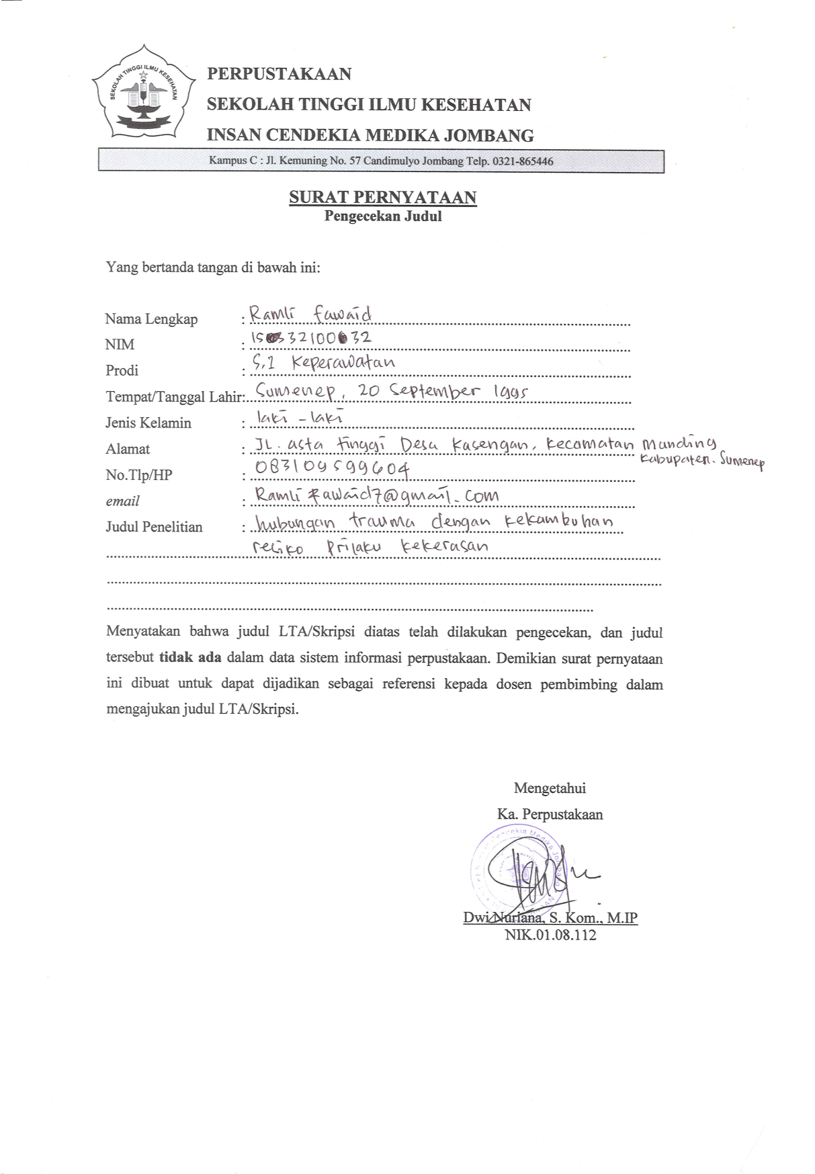

LAMPIRAN 2

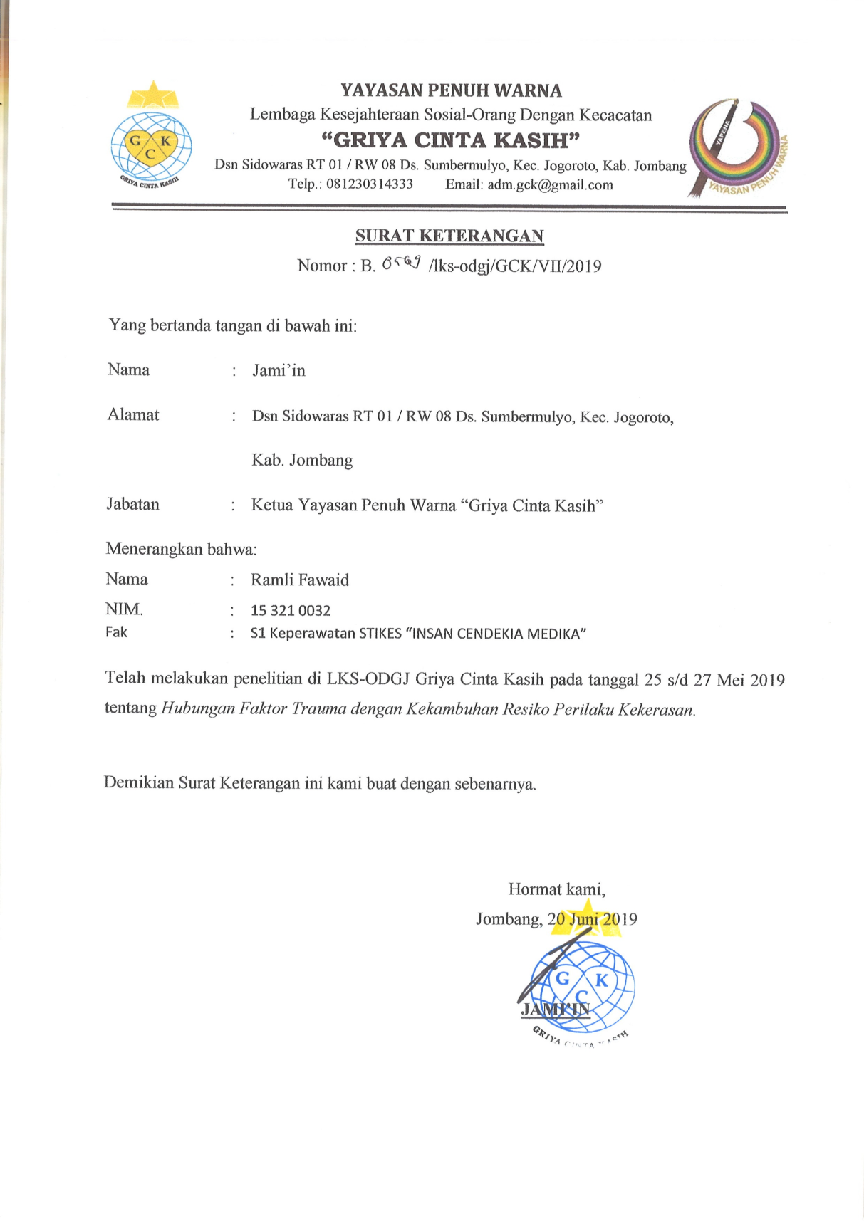

LAMPIRAN 3

LAMPIRAN 3

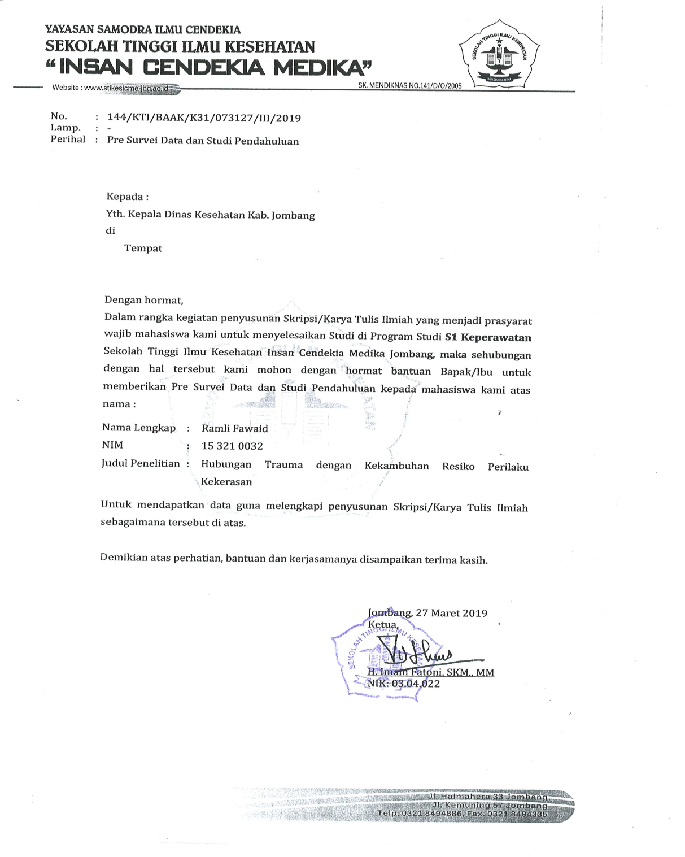

LAMPIRAN 4

**LEMBAR PENJELASAN PENELITIAN**

LAMPIRAN 5

Saya yang bertandatangan di bawahini :

Nama : Ramli Fawaid

Nim : 153210004

Program studi : S1 IlmuKeperawatan

Saat ini melakukan penelitian dengan judul “Hubunga faktor trauma dengan kekambuhan resiko perilaku kekerasan di Yayasan Griya Cinta Kasih, Jogo Roto, Jombang”.

Berikut ini penjelasan tentang penelitian dan keikutsertaan Klien sebagai respon dalam penelitian ini :

1. Tujuan dari penelitian ini untuk menganalisis hubungan factor trauma dengan kekambuhan resiko perilaku kekerasan di Griya Cinta Kasih Jogoroto, kabupaten Jombang.
2. Peneliti memberikan surat permohonan dan surat persetujuan untuk menjadi responden.
3. Keikutsertaan responden dalam penelitian ini bukan suatu paksaan dari pihak manapun tetapi sukarela dari responden sendiri.
4. Peneliti akan merahasiakan semua data ataupun informasi yang disampaikan oleh responden pada saat penelitian

Jombang, Mei 2019

Penulis

(Ramli Fawaid)

LAMPIRAN 6

**Lembar *Informed***

**LEMBAR *INFORMED***

**PERMOHONAN UNTUK MENJADI RESPONDEN**

Saya yang bertanda tangan dibawah ini:

|  |  |  |
| --- | --- | --- |
| Nama | : | Ramli Fawaid |
| NIM | : | 153210032 |
| Alamat | : | Jln. Halmahera No.1 Kaliwungu, Jombang |

Bermaksud akan mengadakan penelitian dengan judul “ hubungan faktor trauma dengan kekambuhan resiko perilaku kekerasan di Yayasan Griya Cinta Kasih, Jogoroto. Kabupaten Jombang”. Penelitian ini hanya untuk mengetahui suatu hubungan antar trauma di masa lalu dengan resiko kambuhnya klien resiko perilaku kekerasan. Penelitian ini dapat memberikan manfaat bagi perawat yang bertugas di Yayasan Griya Cinta Kasih Jombang, karena dengan mengetahui penyebab kekambuhan pada klien nya maka akan lebih mudah bagi perawat untuk mengantisipasi resiko kekambuhan perilaku kekerasan pada klien tersebut.

Kerahasiaan semua informasi akan dijaga dan dipergunakan untuk kepentingan penelitian. Jika anda tidak bersedia menjadi responden, maka tidak ada ancaman pada klien dan juga Lembaga Yayasan. Jika anda bersedia menjadi responden maka saya mohon kesediaan untuk menandatangani lembar persetujuan yang saya lampirkan. Atas perhatian dan kesediaannya menjadi responden, saya ucapkan terima kasih.

Hormat saya,

Ramli Fawaid

LAMPIRAN 7

Kode Responden:

**Lembar *Consent***

**LEMBAR *CONSENT***

**SURAT PERSETUJUAN MENJADI RESPONDEN**

Saya yang bertanda tangan di bawah ini :

Nama :……………………………………………………

Alamat :…………………………………………................

menyatakan bersedia bahwa klien akan menjadi subjek (responden) dalam penelitian dari :

|  |  |  |
| --- | --- | --- |
| Nama | : | Ramli Fawaid |
| NIM | : | 153210032 |
| Prodi | : | S1 Ilmu Keperawatan |
| Judul | : | Hubungan trauma dengan kekambuhan resiko perilaku kekerasan di Yayasan Griya Cinta Kasih, Jogoroto. Jombang |

Penelitian ini tidak akan memberikan dampak dan resiko apapun pada klien selaku responden. Peneliti sudah memberikan penjelasan mengenai tujuan penelitian yaitu untuk mengetahui ada atau tidaknya hubungan trauma dengan kekambuhan resiko perilaku kekerasan. Dengan ini saya menyatakan bersedia menjadi responden dalam penelitian ini serta menjawab semua pertanyaan dengan sadar dan sebenar-benarnya.

Jombang, Mei 2019

(………………………………)

Nama terang dan tanda tangan

KISI-KISI LEMBAR KOESIONER

Lampiran 8

Criteria trauma

|  |  |  |  |
| --- | --- | --- | --- |
| Variable independen | Materi | Nomer soal | Jombal soal |
| Factor trauma | Pengkaji pengalaman buruk yang pernah dialami klien | 1 | 5 |
| Melakukan pengakajian riwayat kesehatan dan obat-obatan yang pernah dikonsumsi klien | 2 | 5 |
| Mengkaji keadaan tubuh klien, untuk mengetahui adanya kecacatan fisik | 3 | 5 |
| Mengakaji adanya bekas luka pukulan, | 4 | 3 |
| Mengkaji perasaan takut pada diri klien | 4 | 2 |

KISI-KISI LEMBAR OBSERVASI

LAMPIRAN 9

Kekambuhan pada pasien resiko perilaku kekerasan

|  |  |  |  |
| --- | --- | --- | --- |
| Variabel dependen | Materi | Nomer soal | Jumlah soal |
| Kekambuhan resiko perilaku kekerasan | Mengakaji fisik. | 1 | 5 |
| Mengkaji perilaku menyimpang. | 2 | 5 |
| Melakukan pengkajian terekait daya piker dan kepedulian. | 3 | 5 |
| Melakukan interaksi, membina hubungan saling percaya. | 4 | 5 |
| Melakukan kegiatan ibadah. | 5 | 5 |

LEMBAR KOESIONER

|  |  |  |  |  |
| --- | --- | --- | --- | --- |
| NO | JENIS TRAUMA | PERTANYAAN | YA | TIDAK |
| 1 | Trauma psiklogis | 1. Apakah anda memiliki kenangan masa lalu yang tidak menyenankan? 2. Apakah anda pernah merasa kehilangan orang yang berarti dalam hidup anda? 3. Apakah anda pernah mendapat ujian atau musibah (banjir, longsor, dan lain-lain)? 4. Apakah dimasa anak-anak anda selalu diabaikan oleh orang di sekitar anda? 5. Apakah anda pernah mengalami kegagalan dalam hidup anda? |  |  |
| 2 | Trauma neurosis | 1. Apakah anda pernah mengalami benturan keras di kepala? 2. Apakah anda pernah mengalami koma atau pinsan sementara? 3. Apakah anda pernah menyalahgunakan alqohol dan obat-obatan? 4. Apakah sebelumnya anda pernah mengalami stress mental dan jasmani yang berlebihan? 5. Apakah sebelumnya anda memiliki masalah yang tidak bisa anda pecahkan? |  |  |
| 3 | Trauma psychosis | 1. Apakah anda memiliki masalah pada anggota tubuh anda? 2. Apakah anda memiliki penyakit kronis? 3. Apakah anda memiliki anggota bagian tubuh yang tidak berfungsi sebagaimana mestinya? 4. Apakah anda memiliki kelainan (cacat fisik) sejak lahir? 5. Apakah anda merasa penyakit anda tidak bisa disembuhkan? |  |  |
| 4 | Trauma diseases | 1. Apakah anda pernah mengalami kekerasan fisik? 2. Apakah selama hidup anda pernah memiliki perasaan yang seolah olah mengancam anda? 3. Apakah anda pernah mengalami perasaan diterror yang berkepanjangan? 4. Apakah anda pernah mengalami keracunan? 5. Apakah selama hidup anda pernah mengalami caci maki? |  |  |

LAMPIRAN 10

RELIABILITAS

| **Case Processing Summary** | | | |
| --- | --- | --- | --- |
|  |  | N | % |
| Cases | Valid | 15 | 100.0 |
| Excludeda | 0 | .0 |
| Total | 15 | 100.0 |
| a. Listwise deletion based on all variables in the procedure. | | | |

| **Reliability Statistics** | | |
| --- | --- | --- |
| Cronbach's Alpha | Cronbach's Alpha Based on Standardized Items | N of Items |
| .654 | .670 | 12 |

LAMPIRAN 11

|  |  |  |  |  |  |  |  |  |  |  |  |  |  |  |  |  |  |  |  |  |  |  |  |
| --- | --- | --- | --- | --- | --- | --- | --- | --- | --- | --- | --- | --- | --- | --- | --- | --- | --- | --- | --- | --- | --- | --- | --- |
| No | 1 | 2 | 3 | 4 | 5 | 6 | 7 | 8 | 9 | 10 | 11 | 12 | 13 | 14 | 15 | 16 | 17 | 18 | 19 | 20 | jml | ket | kode |
| 1 | 1 | 1 | 1 | 0 | 1 | 1 | 1 | 0 | 1 | 1 | 1 | 1 | 1 | 1 | 1 | 1 | 1 | 1 | 1 | 0 | 17 | trauma berat | 3 |
| 2 | 0 | 1 | 1 | 1 | 0 | 1 | 0 | 1 | 1 | 1 | 1 | 0 | 1 | 0 | 1 | 0 | 1 | 1 | 1 | 1 | 14 | trauma sedang | 2 |
| 3 | 1 | 0 | 1 | 1 | 1 | 0 | 1 | 1 | 0 | 1 | 0 | 1 | 1 | 1 | 0 | 1 | 1 | 0 | 1 | 1 | 14 | trauma sedang | 2 |
| 4 | 1 | 1 | 1 | 1 | 0 | 1 | 1 | 1 | 1 | 1 | 1 | 0 | 1 | 1 | 1 | 1 | 0 | 1 | 0 | 0 | 15 | trauma sedang | 2 |
| 5 | 1 | 1 | 0 | 1 | 1 | 0 | 1 | 1 | 0 | 1 | 1 | 1 | 0 | 1 | 0 | 1 | 1 | 0 | 1 | 1 | 14 | trauma sedang | 2 |
| 6 | 0 | 1 | 1 | 1 | 0 | 1 | 0 | 1 | 1 | 0 | 1 | 1 | 1 | 0 | 1 | 0 | 1 | 1 | 1 | 1 | 14 | trauma sedang | 2 |
| 7 | 1 | 1 | 1 | 0 | 1 | 1 | 1 | 0 | 1 | 1 | 0 | 1 | 1 | 0 | 1 | 1 | 1 | 1 | 1 | 0 | 15 | trauma sedang | 2 |
| 8 | 1 | 1 | 1 | 1 | 1 | 1 | 0 | 1 | 1 | 0 | 1 | 0 | 1 | 1 | 0 | 1 | 1 | 1 | 1 | 1 | 16 | trauma barat | 3 |
| 9 | 1 | 0 | 1 | 1 | 1 | 1 | 1 | 1 | 1 | 1 | 0 | 1 | 0 | 1 | 1 | 0 | 1 | 1 | 0 | 1 | 15 | trauma sedang | 2 |
| 10 | 0 | 1 | 1 | 0 | 1 | 0 | 1 | 0 | 1 | 1 | 0 | 0 | 1 | 1 | 0 | 1 | 0 | 1 | 1 | 0 | 11 | traum ringan | 1 |
| 11 | 1 | 0 | 1 | 1 | 0 | 1 | 0 | 1 | 0 | 1 | 1 | 1 | 0 | 1 | 1 | 0 | 1 | 0 | 1 | 1 | 13 | trauma sedang | 2 |
| 12 | 1 | 1 | 1 | 0 | 1 | 1 | 1 | 0 | 1 | 0 | 1 | 0 | 1 | 1 | 0 | 1 | 0 | 1 | 0 | 1 | 13 | trauma sedang | 2 |
| 13 | 0 | 1 | 0 | 1 | 1 | 0 | 1 | 1 | 1 | 1 | 0 | 1 | 0 | 1 | 0 | 1 | 1 | 0 | 1 | 0 | 12 | trauma sedang | 2 |
| 14 | 1 | 0 | 1 | 1 | 0 | 1 | 1 | 0 | 1 | 0 | 1 | 0 | 1 | 0 | 1 | 1 | 0 | 1 | 0 | 1 | 12 | trauma sedang | 2 |
| 15 | 1 | 1 | 0 | 1 | 0 | 1 | 0 | 1 | 0 | 1 | 0 | 1 | 0 | 1 | 1 | 0 | 1 | 0 | 1 | 0 | 11 | trauma ringan | 1 |
| 16 | 1 | 0 | 1 | 1 | 1 | 1 | 1 | 0 | 1 | 0 | 1 | 1 | 1 | 0 | 1 | 1 | 0 | 1 | 1 | 1 | 15 | trauma sedang | 2 |
| 17 | 0 | 1 | 1 | 1 | 0 | 1 | 0 | 1 | 1 | 1 | 0 | 1 | 0 | 1 | 1 | 0 | 1 | 1 | 1 | 0 | 13 | trauma sedang | 2 |
| 18 | 1 | 1 | 1 | 0 | 1 | 0 | 1 | 1 | 0 | 1 | 1 | 1 | 0 | 1 | 0 | 1 | 1 | 1 | 0 | 1 | 14 | trauma sedang | 2 |
| 19 | 1 | 1 | 1 | 1 | 1 | 1 | 1 | 0 | 1 | 1 | 1 | 0 | 1 | 1 | 1 | 0 | 1 | 0 | 1 | 1 | 16 | trauma berat | 3 |
| 20 | 1 | 1 | 1 | 1 | 1 | 1 | 0 | 1 | 1 | 1 | 1 | 1 | 0 | 1 | 1 | 1 | 0 | 1 | 0 | 1 | 16 | trauma berat | 3 |
| 21 | 1 | 1 | 1 | 1 | 1 | 0 | 1 | 1 | 1 | 0 | 0 | 0 | 1 | 1 | 1 | 0 | 0 | 1 | 1 | 1 | 14 | trauma sedang | 2 |
| 22 | 1 | 1 | 1 | 1 | 1 | 1 | 1 | 1 | 1 | 1 | 1 | 1 | 1 | 0 | 1 | 1 | 1 | 1 | 1 | 1 | 19 | trauma berat | 3 |
| 23 | 0 | 1 | 1 | 1 | 1 | 0 | 0 | 1 | 1 | 1 | 1 | 0 | 1 | 1 | 1 | 1 | 1 | 1 | 1 | 1 | 16 | trauma berat | 3 |
| 24 | 1 | 0 | 1 | 1 | 1 | 1 | 1 | 1 | 0 | 1 | 1 | 1 | 1 | 1 | 1 | 1 | 1 | 1 | 1 | 1 | 18 | trauma berat | 3 |
| 25 | 1 | 0 | 1 | 1 | 1 | 1 | 1 | 1 | 1 | 1 | 0 | 1 | 1 | 1 | 1 | 1 | 1 | 1 | 1 | 1 | 18 | trauma berat | 3 |
| 26 | 1 | 0 | 1 | 1 | 1 | 1 | 1 | 1 | 1 | 1 | 1 | 1 | 1 | 1 | 1 | 1 | 1 | 1 | 1 | 1 | 19 | trauma berat | 3 |
| 27 | 1 | 0 | 1 | 0 | 1 | 1 | 1 | 1 | 1 | 0 | 1 | 1 | 1 | 1 | 1 | 1 | 1 | 1 | 1 | 1 | 17 | trauma berat | 3 |
| 28 | 1 | 1 | 1 | 1 | 1 | 1 | 1 | 1 | 1 | 1 | 1 | 0 | 1 | 1 | 1 | 1 | 0 | 1 | 1 | 1 | 18 | trauma berat | 3 |
| 29 | 1 | 0 | 1 | 0 | 1 | 1 | 1 | 1 | 1 | 0 | 1 | 1 | 1 | 1 | 1 | 1 | 1 | 0 | 1 | 1 | 16 | trauma berat | 3 |
| 30 | 0 | 0 | 1 | 1 | 1 | 1 | 1 | 1 | 1 | 0 | 1 | 1 | 1 | 1 | 1 | 1 | 1 | 1 | 1 | 1 | 17 | trauma berat | 3 |
| 31 | 1 | 1 | 1 | 0 | 1 | 1 | 1 | 1 | 1 | 1 | 1 | 1 | 1 | 1 | 1 | 1 | 1 | 1 | 0 | 1 | 18 | trauma berat | 3 |
| 32 | 1 | 1 | 1 | 1 | 1 | 1 | 1 | 1 | 1 | 0 | 1 | 1 | 1 | 1 | 1 | 1 | 1 | 1 | 0 | 1 | 18 | trauma berat | 3 |
| 33 | 1 | 1 | 1 | 1 | 1 | 1 | 1 | 1 | 1 | 0 | 1 | 1 | 1 | 1 | 1 | 1 | 1 | 1 | 0 | 1 | 18 | trauma berat | 3 |
| 34 | 1 | 1 | 1 | 1 | 1 | 0 | 1 | 1 | 1 | 1 | 1 | 1 | 1 | 1 | 1 | 1 | 1 | 1 | 0 | 1 | 18 | trauma berat | 3 |
| 35 | 1 | 1 | 1 | 1 | 1 | 1 | 1 | 1 | 1 | 1 | 1 | 1 | 1 | 0 | 1 | 1 | 1 | 1 | 1 | 1 | 19 | trauma berat | 3 |
| 36 | 1 | 1 | 1 | 1 | 1 | 1 | 0 | 0 | 1 | 1 | 1 | 1 | 1 | 1 | 0 | 1 | 1 | 1 | 1 | 1 | 17 | trauma berat | 3 |
| 37 | 1 | 1 | 1 | 1 | 1 | 1 | 0 | 1 | 1 | 1 | 1 | 1 | 1 | 1 | 1 | 1 | 1 | 1 | 1 | 1 | 19 | trauma berat | 3 |
|  | 30 | 26 | 34 | 29 | 30 | 29 | 30 | 29 | 30 | 27 | 28 | 27 | 29 | 30 | 29 | 29 | 29 | 30 | 27 | 30 | 582 |  |  |

|  |  |  |  |  |  |  |  |  |  |  |  |  |  |  |  |  |  |  |  |  |  |  |  |  |  |  |  |  |
| --- | --- | --- | --- | --- | --- | --- | --- | --- | --- | --- | --- | --- | --- | --- | --- | --- | --- | --- | --- | --- | --- | --- | --- | --- | --- | --- | --- | --- |
| No | 1 | 2 | 3 | 4 | 5 | 6 | 7 | 8 | 9 | 10 | 11 | 12 | 13 | 14 | 15 | 16 | 17 | 18 | 19 | 20 | 21 | 22 | 23 | 24 | 25 | jml | ket | kode |
| 1 | 1 | 0 | 1 | 1 | 0 | 1 | 1 | 1 | 1 | 1 | 1 | 1 | 1 | 1 | 1 | 1 | 1 | 1 | 1 | 1 | 1 | 1 | 1 | 1 | 0 | 22 | tidak kambuh | 2 |
| 2 | 1 | 1 | 1 | 1 | 1 | 1 | 1 | 1 | 1 | 1 | 1 | 1 | 1 | 1 | 1 | 1 | 1 | 1 | 1 | 1 | 1 | 1 | 1 | 1 | 1 | 25 | kambuh | 1 |
| 3 | 1 | 1 | 1 | 1 | 1 | 1 | 1 | 1 | 1 | 1 | 1 | 1 | 1 | 1 | 1 | 1 | 1 | 1 | 1 | 1 | 1 | 1 | 1 | 1 | 1 | 25 | kambuh | 1 |
| 4 | 1 | 1 | 1 | 1 | 1 | 1 | 1 | 1 | 1 | 1 | 1 | 1 | 1 | 1 | 1 | 1 | 1 | 1 | 1 | 1 | 1 | 1 | 1 | 1 | 1 | 25 | kambuh | 1 |
| 5 | 1 | 1 | 1 | 1 | 1 | 1 | 1 | 1 | 1 | 1 | 1 | 1 | 1 | 1 | 1 | 1 | 1 | 1 | 1 | 1 | 1 | 1 | 1 | 1 | 1 | 25 | kambuh | 1 |
| 6 | 1 | 1 | 1 | 1 | 1 | 1 | 1 | 1 | 1 | 1 | 1 | 1 | 1 | 1 | 1 | 1 | 1 | 1 | 1 | 1 | 1 | 1 | 1 | 1 | 1 | 25 | kambuh | 1 |
| 7 | 1 | 1 | 1 | 1 | 1 | 1 | 1 | 1 | 1 | 1 | 1 | 1 | 1 | 1 | 1 | 1 | 1 | 1 | 1 | 1 | 1 | 1 | 1 | 1 | 1 | 25 | kambuh | 1 |
| 8 | 1 | 1 | 1 | 1 | 1 | 1 | 1 | 1 | 1 | 1 | 1 | 1 | 1 | 1 | 1 | 1 | 1 | 1 | 1 | 1 | 1 | 1 | 1 | 1 | 1 | 25 | kambuh | 1 |
| 9 | 1 | 1 | 1 | 1 | 1 | 1 | 1 | 1 | 1 | 1 | 1 | 1 | 1 | 1 | 1 | 1 | 1 | 1 | 1 | 1 | 1 | 1 | 1 | 1 | 1 | 25 | kambuh | 1 |
| 10 | 1 | 1 | 1 | 1 | 1 | 1 | 1 | 1 | 1 | 1 | 1 | 1 | 1 | 1 | 1 | 1 | 1 | 1 | 1 | 1 | 1 | 1 | 1 | 1 | 1 | 25 | kambuh | 1 |
| 11 | 1 | 1 | 1 | 1 | 1 | 1 | 1 | 1 | 1 | 1 | 1 | 1 | 1 | 1 | 1 | 1 | 1 | 1 | 1 | 1 | 1 | 1 | 1 | 1 | 1 | 25 | kambuh | 1 |
| 12 | 1 | 1 | 1 | 1 | 1 | 1 | 1 | 1 | 1 | 1 | 1 | 1 | 1 | 1 | 1 | 1 | 1 | 1 | 1 | 1 | 1 | 1 | 1 | 1 | 1 | 25 | kambuh | 1 |
| 13 | 1 | 1 | 1 | 1 | 1 | 1 | 1 | 1 | 1 | 1 | 1 | 1 | 1 | 1 | 1 | 1 | 1 | 1 | 1 | 1 | 1 | 1 | 1 | 1 | 1 | 25 | kambuh | 1 |
| 14 | 1 | 1 | 1 | 1 | 1 | 1 | 1 | 1 | 1 | 1 | 1 | 1 | 1 | 1 | 1 | 1 | 1 | 1 | 1 | 1 | 1 | 1 | 1 | 1 | 1 | 25 | kambuh | 1 |
| 15 | 1 | 1 | 1 | 1 | 1 | 1 | 1 | 1 | 1 | 1 | 1 | 1 | 1 | 1 | 1 | 1 | 1 | 1 | 1 | 1 | 1 | 1 | 1 | 1 | 1 | 25 | kambuh | 1 |
| 16 | 1 | 1 | 1 | 1 | 1 | 1 | 1 | 1 | 1 | 1 | 1 | 1 | 1 | 1 | 1 | 1 | 1 | 1 | 1 | 1 | 1 | 1 | 1 | 1 | 1 | 25 | kambuh | 1 |
| 17 | 1 | 1 | 1 | 1 | 1 | 1 | 1 | 1 | 1 | 1 | 1 | 1 | 1 | 1 | 1 | 1 | 1 | 1 | 1 | 1 | 1 | 1 | 1 | 1 | 1 | 25 | kambuh | 1 |
| 18 | 1 | 1 | 1 | 1 | 1 | 1 | 1 | 1 | 1 | 1 | 1 | 1 | 1 | 1 | 1 | 1 | 1 | 1 | 1 | 1 | 1 | 1 | 1 | 1 | 1 | 25 | kambuh | 1 |
| 19 | 1 | 1 | 1 | 1 | 1 | 1 | 1 | 1 | 1 | 1 | 1 | 1 | 1 | 1 | 1 | 1 | 1 | 1 | 1 | 1 | 1 | 1 | 1 | 1 | 1 | 25 | kambuh | 1 |
| 20 | 1 | 1 | 1 | 1 | 1 | 1 | 1 | 1 | 1 | 1 | 1 | 1 | 1 | 1 | 1 | 1 | 1 | 1 | 1 | 1 | 1 | 1 | 1 | 1 | 1 | 25 | kambuh | 1 |
| 21 | 1 | 1 | 1 | 1 | 1 | 1 | 1 | 1 | 1 | 1 | 1 | 1 | 1 | 1 | 1 | 1 | 1 | 1 | 1 | 1 | 1 | 1 | 1 | 1 | 1 | 25 | kambuh | 1 |
| 22 | 1 | 1 | 1 | 1 | 1 | 1 | 1 | 1 | 1 | 1 | 1 | 1 | 1 | 1 | 1 | 1 | 1 | 1 | 1 | 1 | 1 | 1 | 1 | 1 | 1 | 25 | kambuh | 1 |
| 23 | 1 | 1 | 1 | 1 | 1 | 1 | 1 | 1 | 1 | 1 | 1 | 1 | 1 | 1 | 1 | 1 | 1 | 1 | 1 | 1 | 1 | 1 | 1 | 1 | 1 | 25 | kambuh | 1 |
| 24 | 1 | 1 | 1 | 1 | 1 | 1 | 1 | 1 | 1 | 1 | 1 | 1 | 1 | 1 | 1 | 1 | 1 | 1 | 1 | 1 | 1 | 1 | 1 | 1 | 1 | 25 | kambuh | 1 |
| 25 | 1 | 1 | 1 | 1 | 1 | 1 | 1 | 1 | 1 | 1 | 1 | 1 | 1 | 1 | 1 | 1 | 1 | 1 | 1 | 1 | 1 | 1 | 1 | 1 | 1 | 25 | kambuh | 1 |
| 26 | 1 | 1 | 1 | 1 | 1 | 1 | 1 | 1 | 1 | 1 | 1 | 1 | 1 | 1 | 1 | 1 | 1 | 1 | 1 | 1 | 1 | 1 | 1 | 1 | 1 | 25 | kambuh | 1 |
| 27 | 1 | 1 | 1 | 1 | 1 | 1 | 1 | 1 | 1 | 1 | 1 | 1 | 1 | 1 | 1 | 1 | 1 | 1 | 1 | 1 | 1 | 1 | 1 | 1 | 1 | 25 | kambuh | 1 |
| 28 | 1 | 1 | 1 | 1 | 1 | 1 | 1 | 1 | 1 | 1 | 1 | 1 | 1 | 1 | 1 | 1 | 1 | 1 | 1 | 1 | 1 | 1 | 1 | 1 | 1 | 25 | kambuh | 1 |
| 29 | 1 | 1 | 1 | 1 | 1 | 1 | 1 | 1 | 1 | 1 | 1 | 1 | 1 | 1 | 1 | 1 | 1 | 1 | 1 | 1 | 1 | 1 | 1 | 1 | 1 | 25 | kambuh | 1 |
| 30 | 1 | 1 | 1 | 1 | 1 | 1 | 1 | 1 | 1 | 1 | 1 | 1 | 1 | 1 | 1 | 1 | 1 | 1 | 1 | 1 | 1 | 1 | 1 | 1 | 1 | 25 | kambuh | 1 |
| 31 | 1 | 1 | 1 | 1 | 1 | 1 | 1 | 1 | 1 | 1 | 1 | 1 | 1 | 1 | 1 | 1 | 1 | 1 | 1 | 1 | 1 | 1 | 1 | 1 | 1 | 25 | kambuh | 1 |
| 32 | 1 | 1 | 1 | 1 | 1 | 1 | 1 | 1 | 1 | 1 | 1 | 1 | 1 | 1 | 1 | 1 | 1 | 1 | 1 | 1 | 1 | 1 | 1 | 1 | 1 | 25 | kambuh | 1 |
| 33 | 1 | 1 | 1 | 1 | 1 | 1 | 1 | 1 | 1 | 1 | 1 | 1 | 1 | 1 | 1 | 1 | 1 | 1 | 1 | 1 | 1 | 1 | 1 | 1 | 1 | 25 | kambuh | 1 |
| 34 | 1 | 1 | 1 | 1 | 1 | 1 | 1 | 1 | 1 | 1 | 1 | 1 | 1 | 1 | 1 | 1 | 1 | 1 | 1 | 1 | 1 | 1 | 1 | 1 | 1 | 25 | kambuh | 1 |
| 35 | 1 | 1 | 1 | 1 | 1 | 1 | 1 | 1 | 1 | 1 | 1 | 1 | 1 | 1 | 1 | 0 | 1 | 1 | 1 | 0 | 1 | 1 | 1 | 1 | 1 | 23 | tidak kambuh | 2 |
| 36 | 1 | 1 | 1 | 1 | 1 | 1 | 1 | 1 | 1 | 1 | 1 | 1 | 1 | 1 | 1 | 1 | 1 | 1 | 1 | 1 | 1 | 1 | 1 | 1 | 1 | 25 | kambuh | 1 |
| 37 | 0 | 1 | 1 | 1 | 1 | 1 | 0 | 1 | 1 | 1 | 1 | 1 | 1 | 1 | 1 | 1 | 1 | 1 | 1 | 1 | 1 | 1 | 1 | 1 | 1 | 23 | tidak kambuh | 2 |

|  |  |  |
| --- | --- | --- |
| No | jenis kelami | umur |
| 1 | 1 | 1 |
| 2 | 1 | 1 |
| 3 | 1 | 1 |
| 4 | 1 | 1 |
| 5 | 1 | 2 |
| 6 | 1 | 1 |
| 7 | 1 | 1 |
| 8 | 1 | 2 |
| 9 | 1 | 2 |
| 10 | 1 | 1 |
| 11 | 1 | 1 |
| 12 | 1 | 1 |
| 13 | 1 | 1 |
| 14 | 1 | 1 |
| 15 | 1 | 2 |
| 16 | 1 | 1 |
| 17 | 1 | 1 |
| 18 | 1 | 1 |
| 19 | 1 | 1 |
| 20 | 1 | 1 |
| 21 | 1 | 1 |
| 22 | 1 | 2 |
| 23 | 1 | 1 |
| 24 | 1 | 2 |
| 25 | 1 | 1 |
| 26 | 1 | 1 |
| 27 | 1 | 2 |
| 28 | 1 | 2 |
| 29 | 1 | 1 |
| 30 | 1 | 2 |
| 31 | 1 | 1 |
| 32 | 1 | 1 |
| 33 | 1 | 1 |
| 34 | 1 | 1 |
| 35 | 1 | 2 |
| 36 | 1 | 2 |
| 37 | 1 | 1 |

FREQUENCIES

LAMPIRAN 12

| **Statistics** | | | | | |
| --- | --- | --- | --- | --- | --- |
|  |  | jenis kelamin | umur | faktor trauma | resiko perilaku kekerasan |
| N | Valid | 37 | 37 | 37 | 37 |
| Missing | 0 | 0 | 0 | 0 |

| **jenis kelamin** | | | | | |
| --- | --- | --- | --- | --- | --- |
|  |  | Frequency | Percent | Valid Percent | Cumulative Percent |
| Valid | laki laki | 37 | 100.0 | 100.0 | 100.0 |

| **Umur** | | | | | |
| --- | --- | --- | --- | --- | --- |
|  |  | Frequency | Percent | Valid Percent | Cumulative Percent |
| Valid | 30-40 tahun | 26 | 70.3 | 70.3 | 70.3 |
| 41-50 tahun | 11 | 29.7 | 29.7 | 100.0 |
| Total | 37 | 100.0 | 100.0 |  |

| **faktor trauma** | | | | | |
| --- | --- | --- | --- | --- | --- |
|  |  | Frequency | Percent | Valid Percent | Cumulative Percent |
| Valid | trauma ringan | 2 | 5.4 | 5.4 | 5.4 |
| trauma sedang | 15 | 40.5 | 40.5 | 45.9 |
| trauma berat | 20 | 54.1 | 54.1 | 100.0 |
| Total | 37 | 100.0 | 100.0 |  |

| **resiko perilaku kekerasan** | | | | | |
| --- | --- | --- | --- | --- | --- |
|  |  | Frequency | Percent | Valid Percent | Cumulative Percent |
| Valid | kambuh | 34 | 91.9 | 91.9 | 91.9 |
| tidak kambuh | 3 | 8.1 | 8.1 | 100.0 |
| Total | 37 | 100.0 | 100.0 |  |

RANK SPARMAN

| **Correlations** | | | | |
| --- | --- | --- | --- | --- |
|  |  |  | faktor trauma | resiko perilaku kekerasan |
| Spearman's rho | faktor trauma | Correlation Coefficient | 1.000 | .268 |
| Sig. (2-tailed) | . | .018 |
| N | 37 | 37 |
| resiko perilaku kekerasan | Correlation Coefficient | .268 | 1.000 |
| Sig. (2-tailed) | .018 | . |
| N | 37 | 37 |

CROSS-TABULATION

| **Case Processing Summary** | | | | | | |
| --- | --- | --- | --- | --- | --- | --- |
|  | Cases | | | | | |
|  | Valid | | Missing | | Total | |
|  | N | Percent | N | Percent | N | Percent |
| jenis kelamin * faktor trauma | 37 | 100.0% | 0 | .0% | 37 | 100.0% |
| umur * faktor trauma | 37 | 100.0% | 0 | .0% | 37 | 100.0% |

| **jenis kelamin * faktor trauma Crosstabulation** | | | | | | |
| --- | --- | --- | --- | --- | --- | --- |
|  |  |  | faktor trauma | | | Total |
|  |  |  | trauma ringan | trauma sedang | trauma berat |
| jenis kelamin | laki laki | Count | 2 | 15 | 20 | 37 |
| Expected Count | 2.0 | 15.0 | 20.0 | 37.0 |
| % within jenis kelamin | 5.4% | 40.5% | 54.1% | 100.0% |
| % of Total | 5.4% | 40.5% | 54.1% | 100.0% |
| Total | | Count | 2 | 15 | 20 | 37 |
| Expected Count | 2.0 | 15.0 | 20.0 | 37.0 |
| % within jenis kelamin | 5.4% | 40.5% | 54.1% | 100.0% |
| % of Total | 5.4% | 40.5% | 54.1% | 100.0% |

| **umur * faktor trauma Crosstabulation** | | | | | | |
| --- | --- | --- | --- | --- | --- | --- |
|  |  |  | faktor trauma | | | Total |
|  |  |  | trauma ringan | trauma sedang | trauma berat |
| umur | 30-40 tahun | Count | 1 | 13 | 12 | 26 |
| Expected Count | 1.4 | 10.5 | 14.1 | 26.0 |
| % within umur | 3.8% | 50.0% | 46.2% | 100.0% |
| % of Total | 2.7% | 35.1% | 32.4% | 70.3% |
| 50-60 tahun | Count | 1 | 2 | 8 | 11 |
| Expected Count | .6 | 4.5 | 5.9 | 11.0 |
| % within umur | 9.1% | 18.2% | 72.7% | 100.0% |
| % of Total | 2.7% | 5.4% | 21.6% | 29.7% |
| Total | | Count | 2 | 15 | 20 | 37 |
| Expected Count | 2.0 | 15.0 | 20.0 | 37.0 |
| % within umur | 5.4% | 40.5% | 54.1% | 100.0% |
| % of Total | 5.4% | 40.5% | 54.1% | 100.0% |

| **Case Processing Summary** | | | | | | |
| --- | --- | --- | --- | --- | --- | --- |
|  | Cases | | | | | |
|  | Valid | | Missing | | Total | |
|  | N | Percent | N | Percent | N | Percent |
| jenis kelamin * resiko perilaku kekerasan | 37 | 100.0% | 0 | .0% | 37 | 100.0% |
| umur * resiko perilaku kekerasan | 37 | 100.0% | 0 | .0% | 37 | 100.0% |

| **jenis kelamin * resiko perilaku kekerasan Crosstabulation** | | | | | |
| --- | --- | --- | --- | --- | --- |
|  |  |  | resiko perilaku kekerasan | | Total |
|  |  |  | kambuh | tidak kambuh |
| jenis kelamin | laki laki | Count | 34 | 3 | 37 |
| Expected Count | 34.0 | 3.0 | 37.0 |
| % within jenis kelamin | 91.9% | 8.1% | 100.0% |
| % of Total | 91.9% | 8.1% | 100.0% |
| Total | | Count | 34 | 3 | 37 |
| Expected Count | 34.0 | 3.0 | 37.0 |
| % within jenis kelamin | 91.9% | 8.1% | 100.0% |
| % of Total | 91.9% | 8.1% | 100.0% |

| **umur * resiko perilaku kekerasan Crosstabulation** | | | | | |
| --- | --- | --- | --- | --- | --- |
|  |  |  | resiko perilaku kekerasan | | Total |
|  |  |  | Kambuh | tidak kambuh |
| umur | 30-40 tahun | Count | 24 | 2 | 26 |
| Expected Count | 23.9 | 2.1 | 26.0 |
| % within umur | 92.3% | 7.7% | 100.0% |
| % of Total | 64.9% | 5.4% | 70.3% |
| 41-50 tahun | Count | 10 | 1 | 11 |
| Expected Count | 10.1 | .9 | 11.0 |
| % within umur | 90.9% | 9.1% | 100.0% |
| % of Total | 27.0% | 2.7% | 29.7% |
| Total | | Count | 34 | 3 | 37 |
| Expected Count | 34.0 | 3.0 | 37.0 |
| % within umur | 91.9% | 8.1% | 100.0% |
| % of Total | 91.9% | 8.1% | 100.0% |

| **Case Processing Summary** | | | | | | |
| --- | --- | --- | --- | --- | --- | --- |
|  | Cases | | | | | |
|  | Valid | | Missing | | Total | |
|  | N | Percent | N | Percent | N | Percent |
| faktor trauma * resiko perilaku kekerasan | 37 | 100.0% | 0 | .0% | 37 | 100.0% |

| **faktor trauma * resiko perilaku kekerasan Crosstabulation** | | | | | |
| --- | --- | --- | --- | --- | --- |
|  |  |  | resiko perilaku kekerasan | | Total |
|  |  |  | kambuh | tidak kambuh |
| faktor trauma | trauma ringan | Count | 2 | 0 | 2 |
| Expected Count | 1.8 | .2 | 2.0 |
| % within faktor trauma | 100.0% | .0% | 100.0% |
| % of Total | 5.4% | .0% | 5.4% |
| trauma sedang | Count | 15 | 0 | 15 |
| Expected Count | 13.8 | 1.2 | 15.0 |
| % within faktor trauma | 100.0% | .0% | 100.0% |
| % of Total | 40.5% | .0% | 40.5% |
| trauma berat | Count | 17 | 3 | 20 |
| Expected Count | 18.4 | 1.6 | 20.0 |
| % within faktor trauma | 85.0% | 15.0% | 100.0% |
| % of Total | 45.9% | 8.1% | 54.1% |
| Total | | Count | 34 | 3 | 37 |
| Expected Count | 34.0 | 3.0 | 37.0 |
| % within faktor trauma | 91.9% | 8.1% | 100.0% |
| % of Total | 91.9% | 8.1% | 100.0% |

LAMPIRAN 13

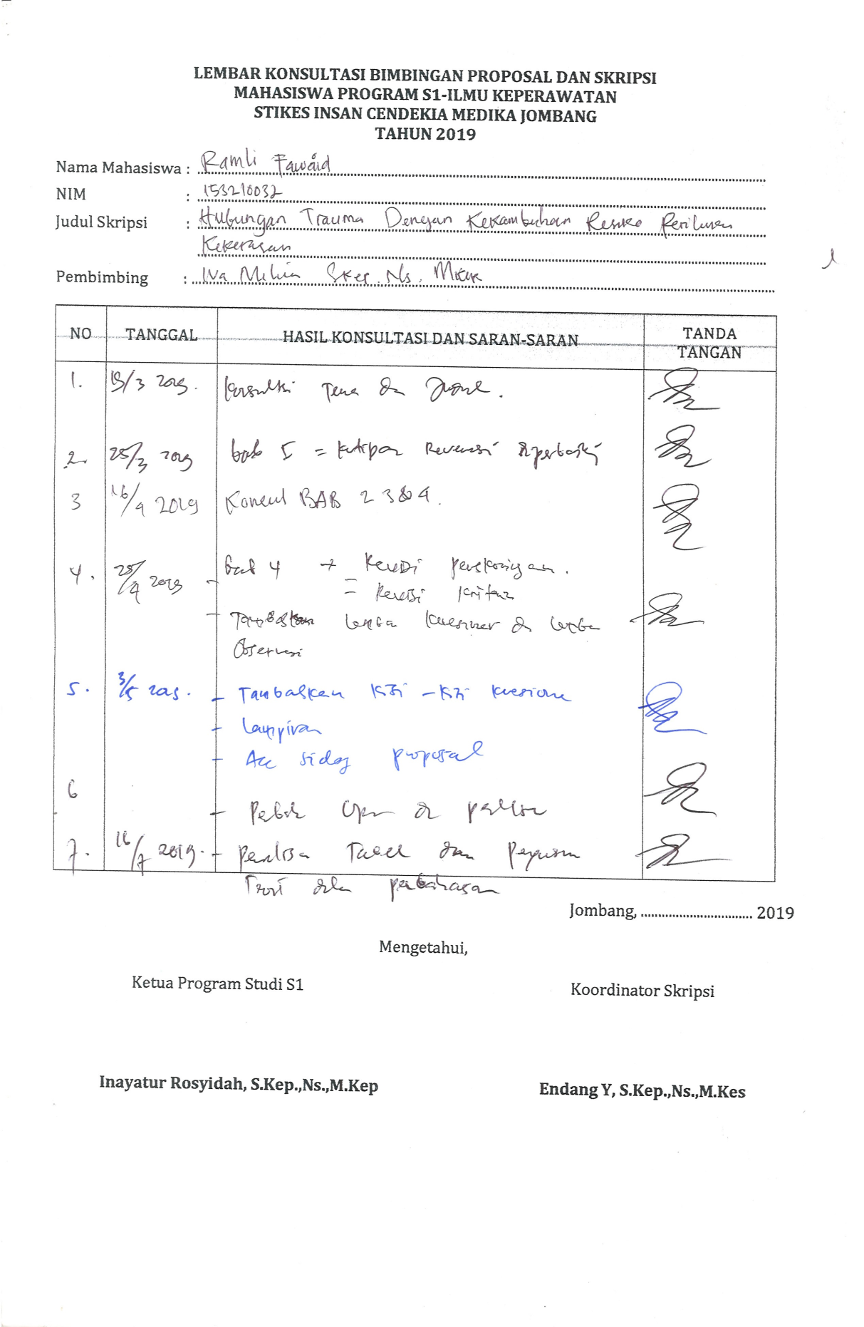

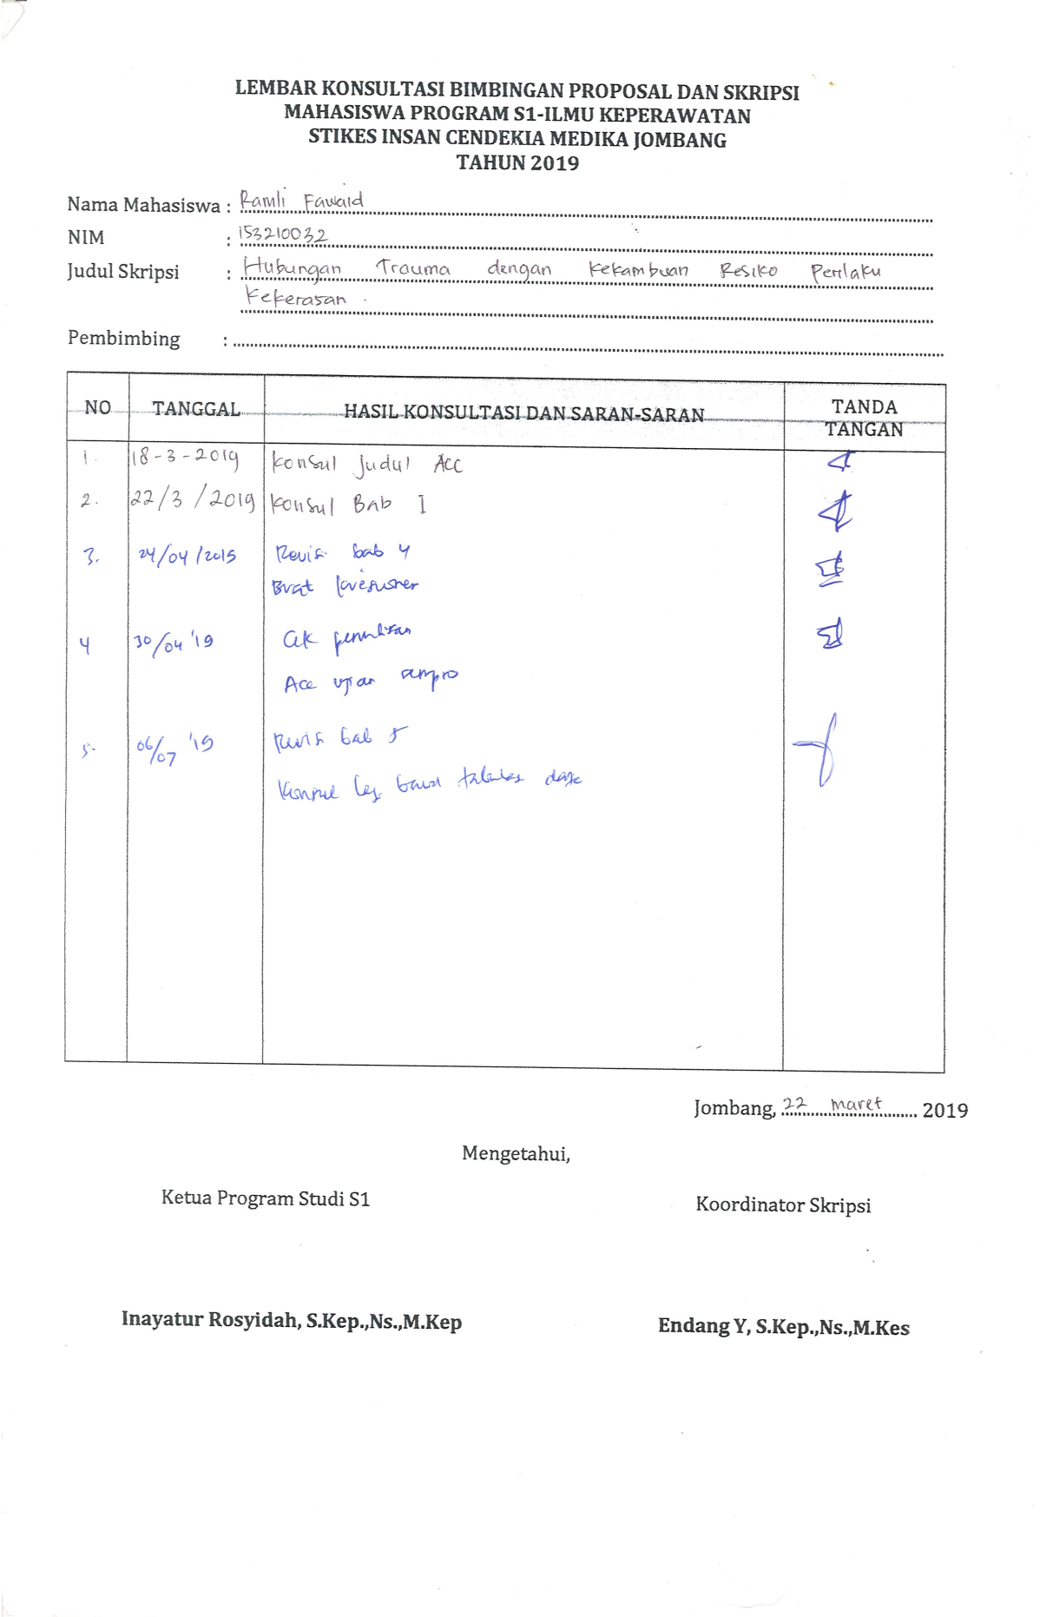

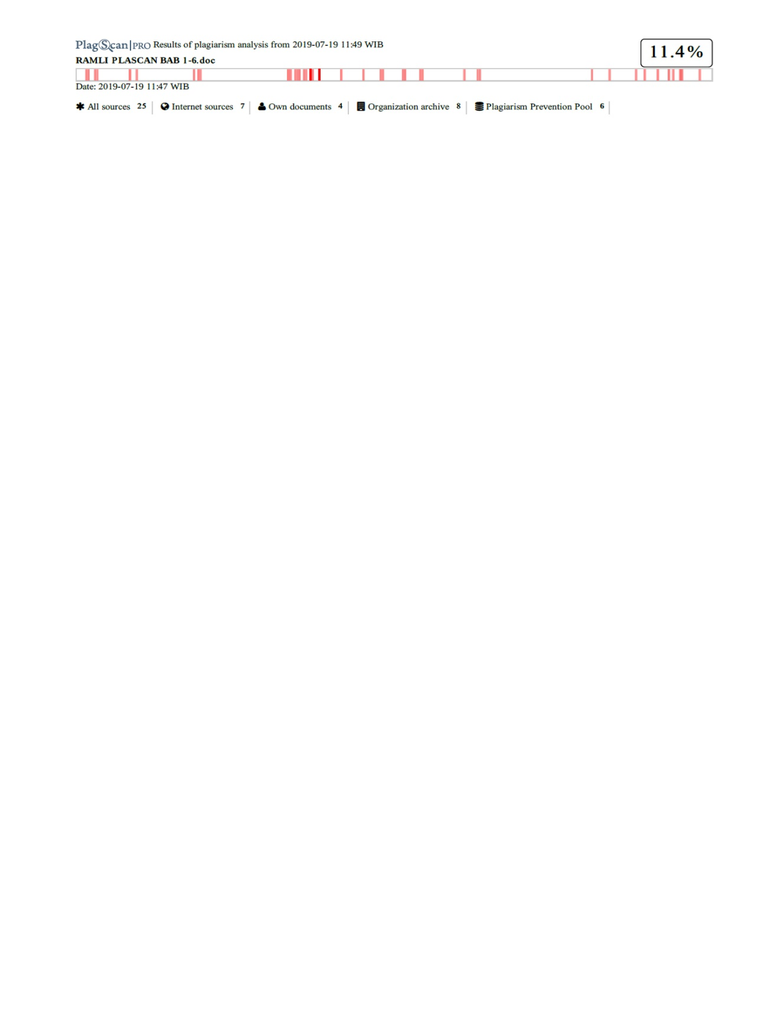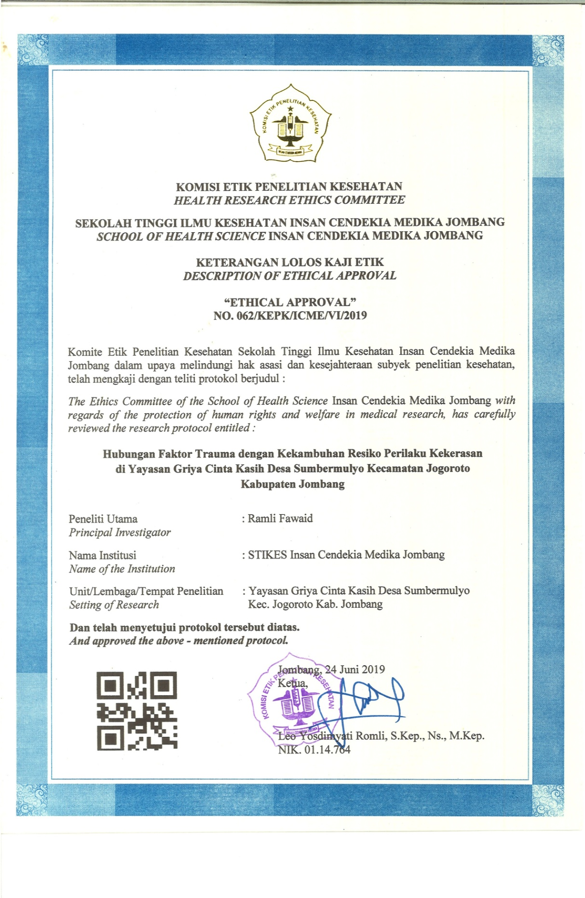

LAMPIRAN 14

LAMPIRAN 15